San José, 10 de marzo de 2021

N° 2297-2021

Al contestar refiérase a este # de oficio

**Señora**

**Licda. Nacira Valverde Bermúdez**

**Directora de Planificación**

**Estimada señora:**

Para su estimable conocimiento y fines consiguientes, le transcribo el acuerdo tomado por el Consejo Superior del Poder Judicial, en sesión **N° 15-2021** celebrada el **23 de febrero de 2021,** que literalmente dice:

**“ARTÍCULO XLI**

**DOCUMENTO N°** **1221-21**

Mediante oficio Nº 156-PLA-ES-2021 del 29 de enero de 2021, el Ingeniero Dixon Le Morales, Jefe interino Proceso Ejecución de las Operaciones, remite el informe suscrito por la licenciada Ana Ericka Rodríguez Araya, Jefa del Subproceso de Estadística, relacionado con el análisis y cuadros estadísticos, sobre los movimientos de trabajo en los juzgados competentes en materia de Familia, durante el 2019 y el último quinquenio, que literalmente dice:

“[...]

**JUZGADOS DE FAMILIA**

A continuación, se analizan las labores desarrolladas en los juzgados competentes en materia de Familia, en primera instancia, durante el 2019 y el último quinquenio.

* **Antecedentes**
  + Mediante oficio 1095-PLA-ES-2019, la Dirección de Planificación presentó el informe preliminar, relacionado con los movimientos de trabajo en los juzgados competentes en materia de Familia durante el 2018, ante la Magistrada Julia Varela Araya, Coordinadora de la Comisión de la Jurisdicción de Familia, Niñez y Adolescencia, del Poder Judicial.

Como respuesta se recibió el oficio 033-JVA-2019, en el cual la Comisión externa su agrado, debido a la incorporación de algunas variables dentro de la información estadística, tales como las concernientes a los incidentes presentados en los juzgados, así como a las proyecciones estadísticas a futuro, entre otras.

* + Posteriormente, mediante oficio 1326-PLA-ES-2019 esta Dirección rinde el informe definitivo, relacionado con las labores desplegadas en estos despachos judiciales durante ese año, ante el Consejo Superior del Poder Judicial, el cual fue conocido en la sesión 79-19, artículo LXXVIII, en donde se dispuso a tomar nota de sus resultados.
* **Hechos relevantes**
  + Los resultados vinculados con los principales indicadores de gestión judicial, que miden parte de las labores desarrolladas en los juzgados que conocen la materia de Familia, expresan una baja en la acumulación o en la saturación del trabajo, con base en el descenso mostrado por la razón de congestión, que llegó a 1,77 en el último año, luego de expresar dos aumentos progresivos, en el bienio 2017-2018.
  + Por su parte, los casos entrados en estos despachos llegaron a 31.300 en la actualidad, experimentando un incremento sustancial de 2.723 unidades versus la afluencia registrada en el 2018 (9,5%), cuando -a su vez- se interrumpió la homogeneidad exhibida por los ingresos, durante el trienio 2015-2017.

De estos nuevos procesos, 5.771 se clasifican en el grupo de demandas abreviadas (18,4%), 325 corresponden a litigios ordinarios (1,0%), 2.740 a sumarios (8,8%), 3.611 a procesos orales o especiales (11,5%), 845 a expedientes vinculados con la protección de la niñez y de la adolescencia (2,7%), 15.864 a actividades judiciales no contenciosas (50,7%) y 2.144 a otro tipo de asuntos (6,8%).

Por su parte, el detalle individual o específico de estos expedientes admitidos establece que 11.904 demandas se relacionan con divorcios o separaciones judiciales por mutuo acuerdo (38,0%), 3.237 con divorcios con contención (10,3%), 2.473 con interrelaciones familiares o el establecimiento del régimen de visitas (7,9%), 1.889 con la celebración de un matrimonio (6,0%), 1.147 con la fijación de la salvaguardia de la persona menor de edad (3,7%), 1.119 con un depósito judicial (3,6%), 1.030 con la guarda, la crianza y la educación de la persona menor de edad (3,3%) y 1.009 con el reconocimiento no contencioso de un hijo o de una hija de una mujer casada (3,2%), constituyendo estos ocho tipos de demanda al 76,1% del total acogido.

* + En los juzgados de Familia se terminaron 31.060 asuntos durante el 2019, por lo que su resolución acusa -al igual que la entrada- un considerable crecimiento en esta oportunidad, con 3.801 finiquitos de más en comparación con el volumen dilucidado el año anterior (13,9%), interrumpiéndose la tendencia hacia la baja, mostrada en el bienio 2017-2018.

Las principales razones que condujeron al finiquito de estos procesos se relacionan con el dictado de 10.067 sentencias (32,4%), así como de 9.448 autosentencias concernientes a divorcios por mutuo consentimiento (30,4%), además de la declaratoria de 1.717 demandas consideradas como inadmisibles o rechazadas ad portas (5,5%), mientras que en 1.540 existió un desinterés de las partes involucradas (5,0%), en 1.512 se logró llegar a una conciliación entre las partes (4,9%), en 1.347 se realizó un matrimonio (4,3%) y en 1.266 se decretó una incompetencia (4,1%), abarcando estos siete escenarios al 86,6% del total consumado, en forma conjunta.

* + Para el finiquito de estos 31.060 expedientes se calculó una duración promedio de 10 semanas exactas, reflejando esta variable un aumento de un mes y una semana, en comparación con la duración media obtenida en el año 2018, así como su tercera alza anual consecutiva.

Por su parte, los motivos de término que expresaron las mayores duraciones promedio durante el 2019 se relacionaron con las 33 ejecuciones cumplidas y las 11 caducidades, con 36 meses tres semanas y 36 meses exactos respectivamente, mientras que las 9.448 autosentencias por divorcio o por separación con mutuo consentimiento, los 318 vencimientos de una medida de protección y las nueve devoluciones del expediente por presentar un trámite incompleto acusaron los menores cálculos con tres meses tres semanas, tres meses tres semanas y dos meses una semana, en ese orden.

En este sentido, además destaca, en un término intermedio, el cálculo obtenido para las 10.067 sentencias dictadas en esta ocasión, con 17 meses exactos.

* + Los juzgados competentes en materia de Familia acumularon un circulante de 21.800 expedientes al finalizar el 2019, por lo que su pendencia expresa un ínfimo aumento de 38 asuntos versus el circulante registrado hace un año exacto (0,2%), aunque -a su vez- enuncia su cuarto incremento anual ininterrumpido.

Por otro lado, el detalle del estado de estos procesos activos expone que 21.671 casos permanecen en trámite (99,4%), mientras que el desglose de este circulante de conformidad con la fase de los expedientes establece que 17.333 litigios se mantienen en fase de demanda (79,5%), 2.879 en demostrativa (13,2%), 1.318 en conclusiva (6,0%), 268 en ejecución de la sentencia (1,2%) y en tan solo dos asuntos se desconoce esta información.

* + En estos despachos judiciales se registraron 17.867 resoluciones dictadas en el último año, variable que no debe confundirse con la relacionada a los casos terminados.

De este conjunto de resoluciones, destaca el dictado de 9.798 sentencias en juicio principal (54,8%), de 4.265 autosentencias (23,9%), de 2.409 homologaciones en juicio principal (13,5%) y la emisión de 902 simples autos (5,0%).

Por otro lado, el resultado de estas resoluciones enuncia la determinación de 13.047 fallos decretados con lugar (73,0%), de 2.989 arreglos de tipo conciliatorio (16,7%) y de 1.133 fallos estimados sin lugar (6,3%).

* + Durante el 2019, los juzgados de Familia reportaron un movimiento de trabajo, relacionado con los incidentes presentados, de 1.540 casos activos al iniciar el año, así como 831 entrados, 76 reentrados, 130 inactivos, 947 terminados y 1.370 incidentes activos al finalizar el año.

Sobre este particular, destaca de los 831 incidentes ingresados el registro de 240 solicitudes de modificación al régimen visitas a la persona menor de edad (28,9%), además de la petición de 125 modificaciones del fallo (15,0%), de 103 modificaciones concernientes a la guarda, la crianza y la educación de la persona menor (12,4%) y de 80 gestiones vinculadas con la ejecución de la sentencia (9,6%), para el 65,9% del total admitido, en forma conjunta.

Por su parte, sobresale de los 947 incidentes terminados el dictado de 370 sentencias (39,1%), así como de 120 sentencias por conciliación (12,7%), aunado al logro de 66 acuerdos homologados (7,0%) y al desinterés de las partes en 66 ocasiones (7,0%), lo que constituye al 65,7% de los incidentes atendidos, en términos grupales.

* + En estos despachos se señalaron 3.811 audiencias en el año más reciente, de las cuales 932 consistieron en vistas conciliadas (24,5%), 1.942 en el momento para la recepción de las pruebas (51,0%) y 937 se fijaron mediante el procedimiento de la oralidad (24,6%). Asimismo, para estos tres tipos de audiencia se presenta el resultado correspondiente, en lo que a su desarrollo o a su realización compete.
  + Por último, en los juzgados de Familia se reportaron 561.985 notificaciones y/o comisiones durante el 2019, de las cuales 173.594 se relacionan con expedientes pasados a la Oficina de Comunicaciones Judiciales (30,9%), 243.115 con cédulas de notificación pasadas a la Oficina de Comunicaciones Judiciales (43,3%), 145.177 con notificaciones realizadas de manera positiva por el despacho (25,8%) y 99 con comisiones recibidas (0,0%).
* **Indicadores de Gestión Judicial**

El siguiente cuadro contiene el comportamiento de los principales indicadores de gestión judicial, asociados a estos juzgados, en el último quinquenio.

**Cuadro 3.1.**

**Juzgados de Familia: Indicadores de Gestión Judicial**

**durante el período 2015-2019**

|  | **Año** | | | | |  |
| --- | --- | --- | --- | --- | --- | --- |
| **Descripción** | **2015** | **2016** | **2017** | **2018** | **2019** |  |
|  |  |  |  |  |  |  |
| **Variables** |  |  |  |  |  |  |
| Circulante al iniciar | 19 209 | 19 483 | 19 614 | 20 356 | 21 762 |  |
| Casos entrados | 29 884 | 29 922 | 29 714 | 28 577 | 31 300 |  |
| Casos reentrados | 2 015 | 2 407 | 1 962 | 2 254 | 2 004 |  |
| Testimonios de piezas | 0 | 19 | 24 | 26 | 43 |  |
| Casos terminados | 28 547 | 29 705 | 28 550 | 27 259 | 31 060 |  |
| Casos inactivos | 3 078 | 2 512 | 2 408 | 2 192 | 2 249 |  |
| Circulante al finalizar | 19 483 | 19 614 | 20 356 | 21 762 | 21 800 |  |
|  |  |  |  |  |  |  |
| **Indicadores** |  |  |  |  |  |  |
| Razón de congestión | 1,79 | 1,74 | 1,80 | 1,88 | 1,77 |  |
| Tasa de pendencia | 38,1 | 37,8 | 39,7 | 42,5 | 39,6 |  |
| Tasa de resolución | 55,9 | 57,3 | 55,6 | 53,2 | 56,4 |  |
| Tasa de inactividad | 6,0 | 4,8 | 4,7 | 4,3 | 4,1 |  |
|  |  |  |  |  |  |  |
| **Elaborado por: Subproceso de Estadística, Dirección de Planificación.** | | | | | | |

Estos resultados expresan una baja en la acumulación o en la saturación del trabajo en los juzgados de Familia, en virtud del descenso mostrado por la razón de congestión[1], que llegó a 1,77 en el 2019, luego de expresar dos aumentos progresivos, en el bienio 2017-2018.

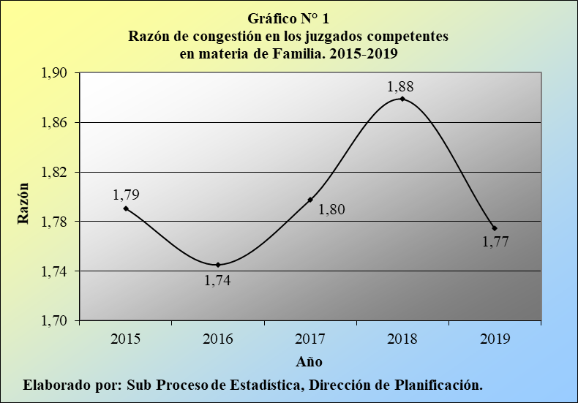

Por consiguiente, los juzgados de Familia debieron tramitar 1,77 veces de los casos que se terminaron en el último año, para que no exista saturación en su carga de trabajo.

La notación fraccionaria de este valor  determina que por cada 177 procesos que conforman la carga de trabajo de estos despachos, se finiquitaron 100 en la actualidad.

Por su parte, la tasa de pendencia[2] expresó el mismo comportamiento mostrado por la razón de congestión, al llegar ahora a 36,6%, mientras que la tasa de resolución[3] (56,4%) evidenció un patrón inverso al reflejado por la tasa de pendencia. Por su parte, la tasa de inactividad[4] esbozó un modelo completamente descendente en el presente quinquenio, hasta registrar un 4,1% en esta ocasión.

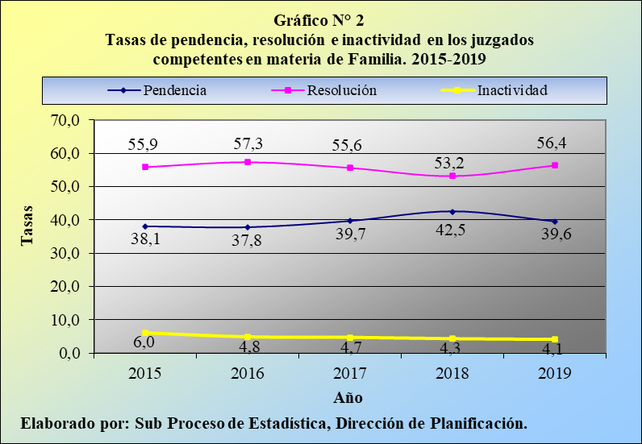

En este sentido, se aclara que, en los procesos vinculados con la materia de Familia, en primera instancia (juzgados), opera el concepto de la depuración de casillas trimestral, mediante la cual se descuentan del circulante los asuntos que acumulan seis meses de no registrar movimiento alguno, dada la ausencia de impulso promovido por las partes, registrándose estos casos como inactivos a abandonados, **pero nunca como terminados**, al ser estas variables completamente diferentes.

Con base en lo anterior, por cada 100 expedientes ingresados en los juzgados de Familia durante el 2019, cerca de 40 se mantienen activos, unos 56 reciben una resolución que termina la demanda y cuatro se descuentan del circulante, mediante el procedimiento descrito en el párrafo anterior.

* **Casos entrados**

Los juzgados que conocen la materia de Familia admitieron 31.300 procesos en el último año, cifra que supera en 2 723 unidades al caudal recibido en el 2018, para un repunte porcentual de 9,5%.

**Cuadro 4.1.**

**Juzgados de Familia: Casos entrados según Circuito Judicial**

**durante el período 2015-2019**

|  | **Casos Entrados** | | | | | |  |
| --- | --- | --- | --- | --- | --- | --- | --- |
| **Circuito Judicial** | **2015** | **2016** | **2017** | **2018** | **2019** |  | |
|  |  |  |  |  |  |  | |
| **Absolutos** | **29 884** | **29 922** | **29 714** | **28 577** | **31 300** |  | |
| Primero San José | 4 358 | 4 074 | 3 838 | 3 852 | 4 151 |  | |
| Segundo San José | 2 945 | 2 839 | 2 760 | 2 432 | 2 780 |  | |
| Tercero San José | 3 022 | 2 612 | 2 755 | 2 676 | 2 555 |  | |
| Primero Alajuela | 2 415 | 2 503 | 2 363 | 2 150 | 2 337 |  | |
| Segundo Alajuela | 1 444 | 1 474 | 1 394 | 1 347 | 1 587 |  | |
| Tercero Alajuela | 1 637 | 1 697 | 1 743 | 1 711 | 1 779 |  | |
| Cartago | 3 481 | 3 676 | 3 814 | 3 739 | 3 994 |  | |
| Heredia | 2 944 | 3 111 | 3 060 | 2 924 | 3 186 |  | |
| Primero Guanacaste | 1 199 | 1 135 | 1 184 | 1 210 | 1 254 |  | |
| Segundo Guanacaste | 725 | 787 | 671 | 698 | 837 |  | |
| Puntarenas | 1 466 | 1 500 | 1 626 | 1 611 | 1 586 |  | |
| Primero Zona Sur | 1 091 | 1 096 | 1 179 | 1 111 | 1 229 |  | |
| Segundo Zona Sur | 1 047 | 1 039 | 1 046 | 1 128 | 1 269 |  | |
| Primero Zona Atlántica | 802 | 872 | 768 | 851 | 937 |  | |
| Segundo Zona Atlántica | 1 308 | 1 507 | 1 513 | 1 137 | 1 819 |  | |
|  |  |  |  |  |  |  | |
| Elaborado por: Subproceso de Estadística, Dirección de Planificación. | | | | | | | |

Por lo tanto, el volumen de litigios entrados en estos despachos expresa un fuerte incremento en esta oportunidad, luego de acusar una baja en el año anterior, cuando -a su vez- se interrumpió la homogeneidad exhibida por los ingresos, en el trienio 2015-2017.

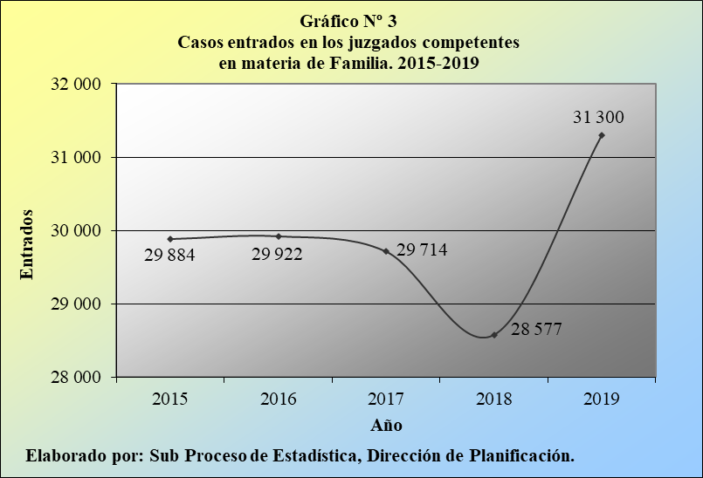

La conformación de esta variable de acuerdo con el tipo de oficina establece que, de los 31.300 ingresos actuales, 23.529 se presentaron en los juzgados especializados (75,2%), 5.578 en los mixtos de Familia, Penal Juvenil y/o Violencia Doméstica (17,8%) y 2.193 en los civiles y de trabajo, que además tramitan otras materias (7,0%).

**Cuadro 4.2.**

**Juzgados de Familia: Casos entrados según tipo de oficina**

**durante el período 2015-2019**

|  | **Casos Entrados** | | | | |
| --- | --- | --- | --- | --- | --- |
| **Tipo de Oficina** | **2015** | **2016** | **2017** | **2018** | **2019** |
|  |  |  |  |  |  |
| **Absolutos** | **29 884** | **29 922** | **29 714** | **28 577** | **31 300** |
| Especializados | 22 334 | 22 563 | 22 432 | 21 385 | 23 529 |
| Familia, Pen. Juv. y Viol. Dom. | 4 893 | 5 027 | 4 969 | 5 175 | 5 578 |
| Civil, Trabajo y Otras | 2 657 | 2 332 | 2 313 | 2 017 | 2 193 |
|  |  |  |  |  |  |
| **Porcentajes** | **100,0** | **100,0** | **100,0** | **100,0** | **100,0** |
| Especializados | 74,7 | 75,4 | 75,5 | 74,8 | 75,2 |
| Familia, Pen. Juv. y Viol. Dom. | 16,4 | 16,8 | 16,7 | 18,1 | 17,8 |
| Civil, Trabajo y Otras | 8,9 | 7,8 | 7,8 | 7,1 | 7,0 |
|  |  |  |  |  |  |
| **Elaborado por: Subproceso de Estadística, Dirección de Planificación.** | | | | | | |

La siguiente gráfica ilustra la composición porcentual de los casos entrados en estas dependencias, según el tipo de oficina, durante el último quinquenio, de donde se desprende una gran homogeneidad, en sus resultados.

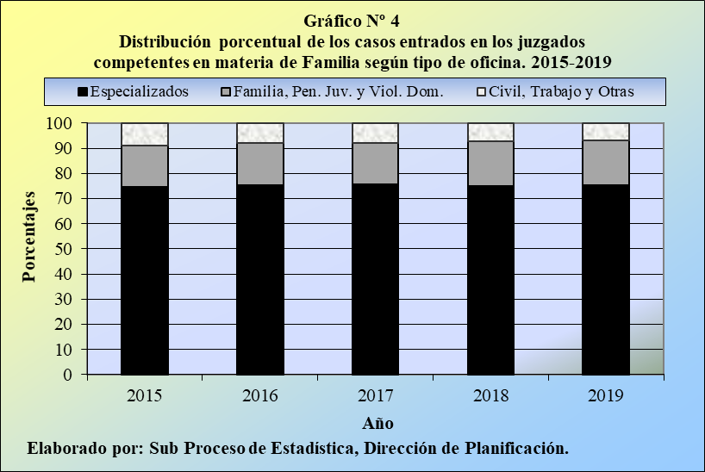

La clasificación de los asuntos ingresados en los juzgados de Familia, según el tipo de asunto, expone para el presente año que 5.771 expedientes se clasifican en el grupo de demandas abreviadas (18,4%), 325 corresponden a litigios ordinarios (1,0%), 2.740 a sumarios (8,8%), 3.611 a procesos orales o especiales (11,5%), 845 a expedientes vinculados con la protección de la niñez y de la adolescencia (2,7%), 15.864 a actividades judiciales no contenciosas (50,7%) y 2.144 a otro tipo de asuntos (6,8%).

Por su parte, el detalle individual o específico de estos expedientes admitidos establece que 11.904 demandas se relacionan con divorcios o separaciones judiciales por mutuo acuerdo (38,0%), 3.237 con divorcios con contención (10,3%), 2.473 con interrelaciones familiares o el establecimiento del régimen de visitas (7,9%), 1.889 con la celebración de un matrimonio (6,0%), 1.147 con la fijación de la salvaguardia de la persona menor de edad (3,7%), 1.119 con un depósito judicial (3,6%), 1.030 con la guarda, la crianza y la educación de la persona menor de edad (3,3%) y 1.009 con el reconocimiento no contencioso de un hijo o de una hija de una mujer casada (3,2%), constituyendo estos ocho tipos de demanda al 76,1% del total acogido.

**Cuadro 4.3.**

**Juzgados de Familia: Casos entrados según tipo de asunto**

**durante el período 2015-2019**

|  | **Casos Entrados** | | | | |  | **Porcentajes** | | | | |  |
| --- | --- | --- | --- | --- | --- | --- | --- | --- | --- | --- | --- | --- |
| **Tipo de Asunto** | **2015** | **2016** | **2017** | **2018** | **2019** |  | **2015** | **2016** | **2017** | **2018** | **2019** | |
|  |  |  |  |  |  |  |  |  |  |  |  | |
| **Total** | **29 884** | **29 922** | **29 714** | **28 577** | **31 300** |  | **100,0** | **100,0** | **100,0** | **100,0** | **100,0** | |
|  |  |  |  |  |  |  |  |  |  |  |  | |
| **Abreviados** | **6 311** | **5 936** | **5 214** | **4 798** | **5 771** |  | **21,1** | **19,8** | **17,5** | **16,8** | **18,4** | |
| Nulidad de matrimonio | 281 | 110 | 172 | 101 | 82 |  | 0,9 | 0,4 | 0,6 | 0,4 | 0,3 | |
| Divorcio | 3 486 | 3 359 | 3 192 | 3 012 | 3 237 |  | 11,7 | 11,2 | 10,7 | 10,5 | 10,3 | |
| Guarda crianza y educación | 947 | 948 | 967 | 946 | 1 030 |  | 3,2 | 3,2 | 3,3 | 3,3 | 3,3 | |
| Interdicción | 9 | 5 | 2 | 2 | 3 |  | 0,0 | 0,0 | 0,0 | 0,0 | 0,0 | |
| Reconocimiento unión de hecho | 649 | 590 | 571 | 514 | 684 |  | 2,2 | 2,0 | 1,9 | 1,8 | 2,2 | |
| Separación judicial | 248 | 210 | 212 | 211 | 168 |  | 0,8 | 0,7 | 0,7 | 0,7 | 0,5 | |
| Suspensión o privación de la autoridad parental | 421 | 425 | 0 | 0 | 0 |  | 1,4 | 1,4 | 0,0 | 0,0 | 0,0 | |
| Suspensión patria potestad | 0 | 0 | 0 | 0 | 553 |  | 0,0 | 0,0 | 0,0 | 0,0 | 1,8 | |
| Recuperación de la autoridad parental | 1 | 0 | 0 | 0 | 0 |  | 0,0 | 0,0 | 0,0 | 0,0 | 0,0 | |
| Abreviados | 269 | 289 | 0 | 0 | 0 |  | 0,9 | 1,0 | 0,0 | 0,0 | 0,0 | |
| Otros abreviados | 0 | 0 | 98 | 12 | 14 |  | 0,0 | 0,0 | 0,3 | 0,0 | 0,0 | |
|  |  |  |  |  |  |  |  |  |  |  |  | |
| **Ordinarios** | **416** | **336** | **346** | **357** | **325** |  | **1,4** | **1,1** | **1,2** | **1,2** | **1,0** | |
| Liquidación anticipada de bienes gananciales | 171 | 197 | 211 | 0 | 173 |  | 0,6 | 0,7 | 0,7 | 0,0 | 0,6 | |
| Nulidad de traspasos de bienes gananciales | 8 | 0 | 0 | 0 | 0 |  | 0,0 | 0,0 | 0,0 | 0,0 | 0,0 | |
| Nulidad de Venta | 0 | 8 | 0 | 2 | 2 |  | 0,0 | 0,0 | 0,0 | 0,0 | 0,0 | |
| Ordinarios otros | 237 | 131 | 135 | 355 | 150 |  | 0,8 | 0,4 | 0,5 | 1,2 | 0,5 | |
|  |  |  |  |  |  |  |  |  |  |  |  | |
| **Sumarios** | **2 381** | **2 692** | **2 661** | **2 620** | **2 740** |  | **8,0** | **9,0** | **9,0** | **9,2** | **8,8** | |
| Interrelación familiar (régimen de visitas) | 2 347 | 2 349 | 2 232 | 2 305 | 2 473 |  | 7,9 | 7,9 | 7,5 | 8,1 | 7,9 | |
| Depósito judicial | 0 | 11 | 69 | 0 | 0 |  | 0,0 | 0,0 | 0,2 | 0,0 | 0,0 | |
| Desafectación al régimen de habitación familiar | 34 | 32 | 31 | 28 | 33 |  | 0,1 | 0,1 | 0,1 | 0,1 | 0,1 | |
| Adopción | 0 | 300 | 316 | 286 | 224 |  | 0,0 | 1,0 | 1,1 | 1,0 | 0,7 | |
| Administración bienes menor | 0 | 0 | 0 | 1 | 10 |  | 0,0 | 0,0 | 0,0 | 0,0 | 0,0 | |
| Otros | 0 | 0 | 13 | 0 | 0 |  | 0,0 | 0,0 | 0,0 | 0,0 | 0,0 | |
|  |  |  |  |  |  |  |  |  |  |  |  | |
| **Procesos Orales / Especiales** | **4 292** | **4 293** | **3 210** | **3 180** | **3 611** |  | **14,4** | **14,3** | **10,8** | **11,1** | **11,5** | |
| Adopciones nacionales | 315 | 0 | 0 | 0 | 95 |  | 1,1 | 0,0 | 0,0 | 0,0 | 0,3 | |
| Adopciones internacionales | 18 | 18 | 18 | 0 | 13 |  | 0,1 | 0,1 | 0,1 | 0,0 | 0,0 | |
| Autorización salida del país | 511 | 584 | 590 | 699 | 794 |  | 1,7 | 2,0 | 2,0 | 2,4 | 2,5 | |
| Conflicto autoridad parental | 80 | 107 | 93 | 52 | 52 |  | 0,3 | 0,4 | 0,3 | 0,2 | 0,2 | |
| Declaratoria judicial de abandono | 382 | 474 | 421 | 401 | 519 |  | 1,3 | 1,6 | 1,4 | 1,4 | 1,7 | |
| Investigación de paternidad | 700 | 614 | 530 | 500 | 481 |  | 2,3 | 2,1 | 1,8 | 1,7 | 1,5 | |
| Impugnación de paternidad | 911 | 772 | 701 | 632 | 618 |  | 3,0 | 2,6 | 2,4 | 2,2 | 2,0 | |
| Investigación de maternidad | 0 | 0 | 0 | 0 | 0 |  | 0,0 | 0,0 | 0,0 | 0,0 | 0,0 | |
| Impugnación de maternidad | 0 | 0 | 0 | 0 | 0 |  | 0,0 | 0,0 | 0,0 | 0,0 | 0,0 | |
| Afirmación de paternidad | 31 | 59 | 49 | 59 | 46 |  | 0,1 | 0,2 | 0,2 | 0,2 | 0,1 | |
| Impugnación de reconocimiento | 537 | 561 | 445 | 494 | 584 |  | 1,8 | 1,9 | 1,5 | 1,7 | 1,9 | |
| Declaratoria de extramatrimonialidad | 305 | 333 | 282 | 273 | 296 |  | 1,0 | 1,1 | 0,9 | 1,0 | 0,9 | |
| Impugnación de paternidad declarada en sede | 7 | 0 | 0 | 0 | 0 |  | 0,0 | 0,0 | 0,0 | 0,0 | 0,0 | |
| Ejecucion de sentencia | 41 | 52 | 54 | 67 | 60 |  | 0,1 | 0,2 | 0,2 | 0,2 | 0,2 | |
| Protección Niñez y Adolescencia | 444 | 702 | 0 | 0 | 0 |  | 1,5 | 2,3 | 0,0 | 0,0 | 0,0 | |
| Recuperación de Patria Potestad | 0 | 0 | 2 | 3 | 3 |  | 0,0 | 0,0 | 0,0 | 0,0 | 0,0 | |
| Restitución internacional | 10 | 17 | 25 | 0 | 27 |  | 0,0 | 0,1 | 0,1 | 0,0 | 0,1 | |
| Reconoc. hijo (a) de mujer casada contencioso | 0 | 0 | 0 | 0 | 23 |  | 0,0 | 0,0 | 0,0 | 0,0 | 0,1 | |
|  |  |  |  |  |  |  |  |  |  |  |  | |
| **Protección Niñez y Adolescencia** | **0** | **0** | **801** | **847** | **845** |  | **0,0** | **0,0** | **2,7** | **3,0** | **2,7** | |
| Comunic. Art.32 CDNA (PANI) | 0 | 0 | 336 | 368 | 387 |  | 0,0 | 0,0 | 1,1 | 1,3 | 1,2 | |
| Medida cautelar | 0 | 0 | 14 | 11 | 15 |  | 0,0 | 0,0 | 0,0 | 0,0 | 0,0 | |
| Proceso especial protección | 0 | 0 | 436 | 450 | 425 |  | 0,0 | 0,0 | 1,5 | 1,6 | 1,4 | |
| Solicitud de allanamiento (Art.36 L.O. PANI) | 0 | 0 | 15 | 18 | 18 |  | 0,0 | 0,0 | 0,1 | 0,1 | 0,1 | |
|  |  |  |  |  |  |  |  |  |  |  |  | |
| **Actividad Judicial No Contenciosa** | **14 660** | **14 384** | **15 340** | **14 659** | **15 864** |  | **49,1** | **48,1** | **51,6** | **51,3** | **50,7** | |
| Divorcio o separación jud. por mutuo acuerdo | 11 538 | 11 566 | 11 589 | 10 889 | 11 904 |  | 38,6 | 38,7 | 39,0 | 38,1 | 38,0 | |
| Actividades de sedes extrajudiciales | 52 | 204 | 201 | 139 | 195 |  | 0,2 | 0,7 | 0,7 | 0,5 | 0,6 | |
| Insanias | 584 | 220 | 25 | 7 | 3 |  | 2,0 | 0,7 | 0,1 | 0,0 | 0,0 | |
| Depósito judicial | 709 | 649 | 745 | 909 | 1 119 |  | 2,4 | 2,2 | 2,5 | 3,2 | 3,6 | |
| Reconoc. hijo (a) de mujer casada no contenc. | 1 174 | 1 231 | 1 155 | 1 095 | 1 009 |  | 3,9 | 4,1 | 3,9 | 3,8 | 3,2 | |
| Tutela | 54 | 53 | 28 | 49 | 52 |  | 0,2 | 0,2 | 0,1 | 0,2 | 0,2 | |
| Curatela | 8 | 5 | 7 | 7 | 4 |  | 0,0 | 0,0 | 0,0 | 0,0 | 0,0 | |
| Diligencia utilidad y necesidad | 541 | 456 | 504 | 410 | 431 |  | 1,8 | 1,5 | 1,7 | 1,4 | 1,4 | |
| Ejecución de sentencia | 0 | 0 | 0 | 0 | 0 |  | 0,0 | 0,0 | 0,0 | 0,0 | 0,0 | |
| Salvaguardia | 0 | 0 | 1 086 | 1 154 | 1 147 |  | 0,0 | 0,0 | 3,7 | 4,0 | 3,7 | |
|  |  |  |  |  |  |  |  |  |  |  |  | |
| **Otros** | **1 824** | **2 281** | **2 142** | **2 116** | **2 144** |  | **6,1** | **7,6** | **7,2** | **7,4** | **6,8** | |
| Modificaciones de fallo (patria potestad) | 18 | 27 | 476 | 415 | 32 |  | 0,1 | 0,1 | 1,6 | 1,5 | 0,1 | |
| Celebración de matrimonio | 1 162 | 1 248 | 1 461 | 1 358 | 1 889 |  | 3,9 | 4,2 | 4,9 | 4,8 | 6,0 | |
| Pensión alimentaria en proceso de divorcio | 29 | 107 | 94 | 0 | 43 |  | 0,1 | 0,4 | 0,3 | 0,0 | 0,1 | |
| Asuntos de otras jurisdicciones | 35 | 62 | 56 | 68 | 51 |  | 0,1 | 0,2 | 0,2 | 0,2 | 0,2 | |
| Rehabilitación ejercicio autoridad parental | 0 | 0 | 0 | 0 | 0 |  | 0,0 | 0,0 | 0,0 | 0,0 | 0,0 | |
| Apelación por Inadmisión | 0 | 0 | 8 | 15 | 14 |  | 0,0 | 0,0 | 0,0 | 0,1 | 0,0 | |
| Consignación de pago | 0 | 0 | 0 | 21 | 0 |  | 0,0 | 0,0 | 0,0 | 0,1 | 0,0 | |
| Otros | 580 | 837 | 47 | 239 | 115 |  | 1,9 | 2,8 | 0,2 | 0,8 | 0,4 | |
|  |  |  |  |  |  |  |  |  |  |  |  | |
| **Elaborado por: Subproceso de Estadística, Dirección de Planificación.** | | | | | | | | | | | | |

Al profundizar sobre las características de los 15.141 divorcios actuales se tiene que 11.904 se efectuaron por mutuo consentimiento (78,6%) y 3.237 mediante la contención o el debate (21,4%), manteniéndose el primero de estos grupos entre el 76% y el 79%, en los últimos años.

**Cuadro 4.4.**

**Juzgados de Familia: Casos entrados por divorcio según tipo**

**durante el período 2015-2019**

|  | **Casos Entrados** | | | | | |
| --- | --- | --- | --- | --- | --- | --- |
| **Tipo de Divorcio** | **2015** | **2016** | **2017** | **2018** | **2019** |  | |
|  |  |  |  |  |  |  | |
| **Absolutos** | **15 024** | **14 925** | **14 781** | **13 901** | **15 141** |  | |
| Mutuo consentimiento | 11 538 | 11 566 | 11 589 | 10 889 | 11 904 |  | |
| Con contención | 3 486 | 3 359 | 3 192 | 3 012 | 3 237 |  | |
|  |  |  |  |  |  |  | |
| **Porcentajes** | **100,0** | **100,0** | **100,0** | **100,0** | **100,0** |  | |
| Mutuo consentimiento | 76,8 | 77,5 | 78,4 | 78,3 | 78,6 |  | |
| Con contención | 23,2 | 22,5 | 21,6 | 21,7 | 21,4 |  | |
|  |  |  |  |  |  |  | |
| **Elaborado por: Subproceso de Estadística, Dirección de Planificación.** | | | | | | | |

Del mismo modo, las investigaciones y las impugnaciones de paternidad han conformado entre el 3,0% y el 6,0% de los casos admitidos -en forma conjunta- desde el 2015, registrándose la proporción más pequeña, en esta ocasión (3,5%).

**Cuadro 4.5.**

**Juzgados de Familia: Casos entrados por investigación e impugnación**

**de paternidad durante el período 2015-2019**

|  | **Investigaciones e** | **Porcentaje** |  |
| --- | --- | --- | --- |
| **Año** | **Impugnaciones** | **sobre Entrada** |  |
|  | **de Paternidad** | **Total** |  |
|  |  |  |  |
| 2015 | 1 611 | 5,4 |  |
| 2016 | 1 386 | 4,6 |  |
| 2017 | 1 231 | 4,1 |  |
| 2018 | 1 132 | 4,0 |  |
| 2019 | 1 099 | 3,5 |  |
|  |  |  |  |
| **Elaborado por: Subproceso de Estadística, Dirección de Planificación.** | | | |

Por último, la próxima tabla contiene los juzgados que registraron las cantidades más altas y bajas de casos entrados en el año más reciente; esto para cada tipo de despacho.

**Cuadro 4.6.**

**Juzgados de Familia: Despachos con mayores y menores cifras**

**de casos entrados durante el 2019**

|  | **Casos** |  |
| --- | --- | --- |
| **Juzgado** | **Entrados** | **Detalle** |
|  |  |  |
| **Especializados** |  |  |
| Familia Cartago | 3 556 | Mayores Cifras |
| Familia Heredia | 2 835 |
| Familia I Circuito Zona Sur (Pérez Zeledón) | 984 | Menores Cifras |
| Familia I Circuito Zona Atlántica (Limón) | 937 |
|  |  |  |
| **Familia, Penal Juvenil y Violencia Doméstica** |  |  |
| Familia y Violencia Doméstica Grecia | 1 008 | Mayores Cifras |
| Familia y Violencia Doméstica I Circuito Guanacaste (Liberia) | 859 |
| Familia, Penal Juvenil y Violencia Doméstica Quepos | 302 | Menores Cifras |
| Familia y Violencia Doméstica Golfito | 262 |
|  |  |  |
| **Civil, Trabajo y Otras** |  |  |
| Trabajo y Familia Hatillo, San Sebastián y Alajuelita | 654 | Mayores Cifras |
| Civil, Trabajo y Familia Puriscal | 368 |
| Civil, Trabajo y Familia Upala | 274 | Menores Cifras |
| Civil, Trabajo y Familia Buenos Aires | 245 |
|  |  |  |
| **Elaborado por: Subproceso de Estadística, Dirección de Planificación.** | | |

* **Casos terminados**

En los juzgados de Familia se terminaron 31.060 expedientes en el 2019, por lo que el trabajo finiquitado expresó un crecimiento sustancial de 3 801 asuntos en comparación con la cifra correspondiente al año anterior, para un repunte de 13,9%.

**Cuadro 5.1.**

**Juzgados de Familia: Casos terminados según Circuito Judicial**

**durante el período 2015-2019**

|  | **Casos Terminados** | | | | |  |
| --- | --- | --- | --- | --- | --- | --- |
| **Circuito Judicial** | **2015** | **2016** | **2017** | **2018** | **2019** |  |
|  |  |  |  |  |  |  |
| **Absolutos** | **28 547** | **29 705** | **28 550** | **27 259** | **31 060** |  |
| Primero San José | 3 712 | 4 618 | 3 934 | 3 928 | 4 383 |  |
| Segundo San José | 2 426 | 2 277 | 2 516 | 2 173 | 2 536 |  |
| Tercero San José | 2 733 | 2 481 | 2 619 | 2 368 | 2 791 |  |
| Primero Alajuela | 2 095 | 2 034 | 1 890 | 2 153 | 1 913 |  |
| Segundo Alajuela | 1 423 | 1 464 | 1 572 | 1 222 | 1 634 |  |
| Tercero Alajuela | 1 742 | 1 740 | 1 527 | 1 584 | 1 688 |  |
| Cartago | 3 506 | 3 678 | 3 519 | 3 601 | 4 461 |  |
| Heredia | 2 639 | 3 511 | 3 221 | 2 857 | 3 236 |  |
| Primero Guanacaste | 1 233 | 1 237 | 1 098 | 1 120 | 1 213 |  |
| Segundo Guanacaste | 756 | 680 | 750 | 719 | 851 |  |
| Puntarenas | 1 366 | 1 438 | 1 631 | 1 564 | 1 497 |  |
| Primero Zona Sur | 1 082 | 1 059 | 1 034 | 1 038 | 1 133 |  |
| Segundo Zona Sur | 1 154 | 1 200 | 972 | 967 | 1 294 |  |
| Primero Zona Atlántica | 694 | 857 | 741 | 919 | 950 |  |
| Segundo Zona Atlántica | 1 986 | 1 431 | 1 526 | 1 046 | 1 480 |  |
|  |  |  |  |  |  |  |
| **Elaborado por: Subproceso de Estadística, Dirección de Planificación.** | | | | | | |

De esta manera, la resolución de estos despachos acusa -al igual que la entrada- un considerable crecimiento en esta oportunidad, interrumpiéndose la tendencia hacia la baja, mostrada en el bienio 2017-2018.

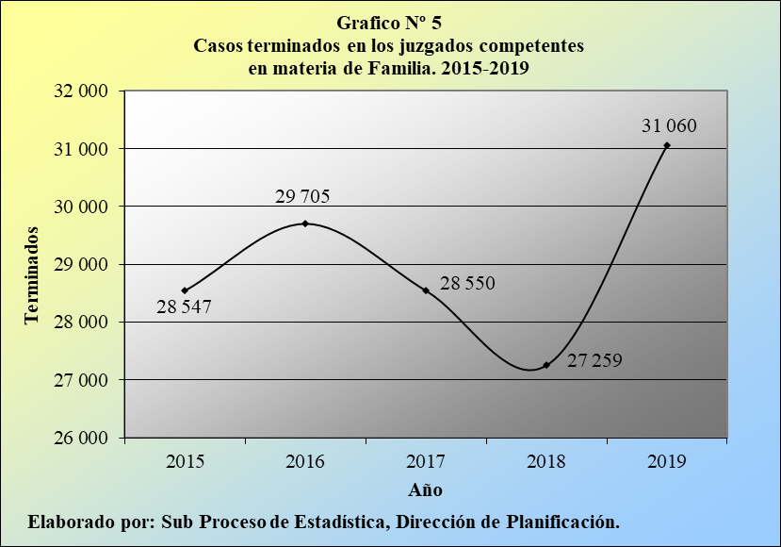

La distribución de los 31.060 expedientes fenecidos en el presente año, de acuerdo con el tipo de oficina, decreta que 23.141 procesos se dilucidaron en los juzgados especializados (74,5%), mientras que 5.652 se resolvieron en los juzgados mixtos de Familia, Penal Juvenil y/o Violencia Doméstica (18,2%) y 2.267 en los civiles y de trabajo, con recargo en otras materias (7,3%).

**Cuadro 5.2.**

**Juzgados de Familia: Casos terminados según tipo de oficina**

**durante el período 2015-2019**

|  | **Casos Terminados** | | | | | |  |
| --- | --- | --- | --- | --- | --- | --- | --- |
| **Tipo de Oficina** | **2015** | **2016** | **2017** | **2018** | **2019** |  | |
|  |  |  |  |  |  |  | |
| **Absolutos** | **28 547** | **29 705** | **28 550** | **27 259** | **31 060** |  | |
| Especializados | 21 361 | 22 213 | 21 443 | 20 435 | 23 141 |  | |
| Familia, Pen. Juv. y Viol. Dom. | 5 196 | 5 233 | 4 681 | 4 752 | 5 652 |  | |
| Civil, Trabajo y Otras | 1 990 | 2 259 | 2 426 | 2 072 | 2 267 |  | |
|  |  |  |  |  |  |  | |
| **Porcentajes** | **100,0** | **100,0** | **100,0** | **100,0** | **100,0** |  | |
| Especializados | 74,8 | 74,8 | 75,1 | 75,0 | 74,5 |  | |
| Familia, Pen. Juv. y Viol. Dom. | 18,2 | 17,6 | 16,4 | 17,4 | 18,2 |  | |
| Civil, Trabajo y Otras | 7,0 | 7,6 | 8,5 | 7,6 | 7,3 |  | |
|  |  |  |  |  |  |  | |
| **Elaborado por: Subproceso de Estadística, Dirección de Planificación.** | | | | | | | |

De seguido se ilustra la composición porcentual de los casos terminados en estas dependencias, según el tipo de oficina, a partir del año 2015.

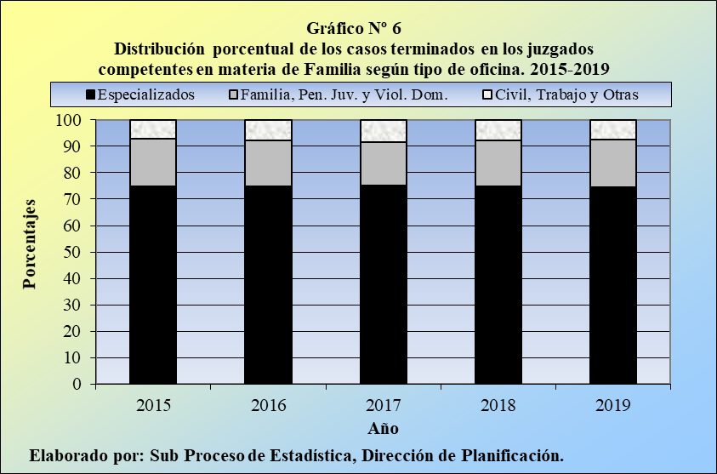

Las principales razones que condujeron al finiquito de estos 31.060 procesos se relacionan con el dictado de 10.067 sentencias (32,4%), así como de 9.448 autosentencias concernientes a divorcios por mutuo consentimiento (30,4%), además de la declaratoria de 1.717 demandas consideradas como inadmisibles o rechazadas ad portas (5,5%), mientras que en 1.540 existió un desinterés de las partes involucradas (5,0%), en 1.512 se logró llegar a una conciliación entre las partes (4,9%), en 1.347 se realizó un matrimonio (4,3%) y en 1.266 se decretó una incompetencia (4,1%), abarcando estos siete escenarios al 86,6% del total consumado, en forma conjunta.

**Cuadro 5.3.**

**Juzgados de Familia: Casos terminados según motivo de término**

**durante el período 2015-2019**

|  | **Casos Terminados** | | | | |  | **Porcentajes** | | | | |  |
| --- | --- | --- | --- | --- | --- | --- | --- | --- | --- | --- | --- | --- |
| **Motivo de Término** | **2015** | **2016** | **2017** | **2018** | **2019** |  | **2015** | **2016** | **2017** | **2018** | **2019** | |
|  |  |  |  |  |  |  |  |  |  |  |  | |
| **Absolutos** | **28 547** | **29 705** | **28 550** | **27 259** | **31 060** |  | **100,0** | **100,0** | **100,0** | **100,0** | **100,0** | |
| Acuerdo homologado | 2 236 | 2 255 | 1 869 | 1 188 | 782 |  | 7,8 | 7,6 | 6,5 | 4,4 | 2,5 | |
| Acumulación | 378 | 363 | 421 | 374 | 425 |  | 1,3 | 1,2 | 1,5 | 1,4 | 1,4 | |
| Archivado | 577 | 349 | 57 | 0 | 0 |  | 2,0 | 1,2 | 0,2 | 0,0 | 0,0 | |
| Arreglo extrajudicial | 12 | 0 | 0 | 0 | 0 |  | 0,0 | 0,0 | 0,0 | 0,0 | 0,0 | |
| Auto sentencia | 0 | 0 | 392 | 210 | 259 |  | 0,0 | 0,0 | 1,4 | 0,8 | 0,8 | |
| Auto sentencia (divorcio por mutuo) | 7 136 | 7 355 | 8 261 | 8 857 | 9 448 |  | 25,0 | 24,8 | 28,9 | 32,5 | 30,4 | |
| Caducidad | 0 | 120 | 1 | 13 | 11 |  | 0,0 | 0,4 | 0,0 | 0,0 | 0,0 | |
| Conciliación | 1 094 | 1 124 | 1 217 | 1 170 | 1 512 |  | 3,8 | 3,8 | 4,3 | 4,3 | 4,9 | |
| Confirmación | 0 | 0 | 0 | 14 | 4 |  | 0 | 0 | 0 | 0,1 | 0,0 | |
| Demanda inadmisible (rechazo ad-portas) | 1 445 | 1 287 | 1 281 | 1 372 | 1 717 |  | 5,1 | 4,3 | 4,5 | 5,0 | 5,5 | |
| Deserción | 1 014 | 851 | 781 | 723 | 894 |  | 3,6 | 2,9 | 2,7 | 2,7 | 2,9 | |
| Desinterés de las partes | 0 | 521 | 821 | 915 | 1 540 |  | 0,0 | 1,8 | 2,9 | 3,4 | 5,0 | |
| Desistimiento | 858 | 743 | 609 | 518 | 558 |  | 3,0 | 2,5 | 2,1 | 1,9 | 1,8 | |
| Devuelto por trámite incompleto | 6 | 10 | 11 | 7 | 9 |  | 0,0 | 0,0 | 0,0 | 0,0 | 0,0 | |
| Ejecución cumplida | 76 | 82 | 114 | 40 | 33 |  | 0,3 | 0,3 | 0,4 | 0,1 | 0,1 | |
| Incompetencia | 1 254 | 1 339 | 1 359 | 1 256 | 1 266 |  | 4,4 | 4,5 | 4,8 | 4,6 | 4,1 | |
| Matrimonios realizados | 504 | 782 | 1 020 | 987 | 1 347 |  | 1,8 | 2,6 | 3,6 | 3,6 | 4,3 | |
| Muerte de alguna de las partes | 27 | 59 | 112 | 130 | 160 |  | 0,1 | 0,2 | 0,4 | 0,5 | 0,5 | |
| Por excepción de cosa juzgada | 1 | 5 | 4 | 0 | 0 |  | 0,0 | 0,0 | 0,0 | 0,0 | 0,0 | |
| Por solicitud de partes | 248 | 305 | 437 | 395 | 457 |  | 0,9 | 1,0 | 1,5 | 1,4 | 1,5 | |
| Por vencimiento de medida de protección | 0 | 143 | 132 | 254 | 318 |  | 0,0 | 0,5 | 0,5 | 0,9 | 1,0 | |
| Remitido Centro de Conciliación | 202 | 224 | 0 | 0 | 0 |  | 0,7 | 0,8 | 0,0 | 0,0 | 0,0 | |
| Resuelto por Centro de Conciliación | 88 | 118 | 88 | 61 | 164 |  | 0,3 | 0,4 | 0,3 | 0,2 | 0,5 | |
| Sentencia dictada | 10 862 | 10 279 | 9 159 | 8 731 | 10 067 |  | 38,0 | 34,6 | 32,1 | 32,0 | 32,4 | |
| Terminado por inconsistencias | 110 | 1 227 | 0 | 0 | 0 |  | 0,4 | 4,1 | 0,0 | 0,0 | 0,0 | |
| Otros | 419 | 164 | 404 | 44 | 89 |  | 1,5 | 0,6 | 1,4 | 0,2 | 0,3 | |
|  |  |  |  |  |  |  |  |  |  |  |  | |
| **Elaborado por: Subproceso de Estadística, Dirección de Planificación.** | | | | | | | | | | | | |

La siguiente tabla enuncia los juzgados que arrojaron los números más altos y bajos de casos terminados en el último año, según el tipo de oficina.

**Cuadro 5.4.**

**Juzgados de Familia: Despachos con mayores y menores cifras**

**de casos terminados durante el 2019**

|  | **Casos** |  |
| --- | --- | --- |
| **Juzgado** | **Terminados** | **Detalle** |
|  |  |  |
| **Especializados** |  |  |
| Familia Cartago | 3 958 | Mayores Cifras |
| Familia Heredia | 2 918 |
| Familia I Circuito Zona Atlántica (Limón) | 950 | Menores Cifras |
| Familia I Circuito Zona Sur (Pérez Zeledón) | 921 |
|  |  |  |
| **Familia, Pen. Juv. y Viol. Dom.** |  |  |
| Familia y Violencia Doméstica Grecia | 994 | Mayores Cifras |
| Familia y Violencia Doméstica I Circuito Guanacaste (Liberia) | 832 |
| Familia, Penal Juvenil y Violencia Doméstica Cañas | 381 | Menores Cifras |
| Familia y Violencia Doméstica Golfito | 293 |
|  |  |  |
| **Civil, Trabajo y Otras** |  |  |
| Trabajo y Familia Hatillo, San Sebastián y Alajuelita | 707 | Mayores Cifras |
| Civil, Trabajo y Familia Puriscal | 482 |
| Civil, Trabajo y Familia Upala | 255 | Menores Cifras |
| Civil, Trabajo y Familia Buenos Aires | 212 |
|  |  |  |
| **Elaborado por: Subproceso de Estadística, Dirección de Planificación.** | | |

* **Duración promedio de los votos de fondo**

Para el finiquito de estos 31.060 expedientes se calculó una duración promedio de 10 semanas exactas, reflejando esta variable un aumento de un mes y una semana, en comparación con la duración media obtenida en el año 2018, así como su tercera alza anual consecutiva.

**Cuadro 6.1.**

**Juzgados de Familia: Duración promedio de los casos terminados**

**durante el período 2015-2019**

|  | **Duración Promedio de Casos Terminados\*** | | | | | | | | | | | | | | | |
| --- | --- | --- | --- | --- | --- | --- | --- | --- | --- | --- | --- | --- | --- | --- | --- | --- |
| **Motivo de Término** | **2015** | | | **2016** | | | **2017** | | | **2018** | | | **2019** | | |  |
|  | **Total** | **M** | **S** | **Total** | **M** | **S** | **Total** | **M** | **S** | **Total** | **M** | **S** | **Total** | **M** | **S** |  |
|  |  |  |  |  |  |  |  |  |  |  |  |  |  |  |  |  |
| **Total** | **28 547** | **8** | **3** | **29 705** | **8** | **1** | **28 550** | **8** | **2** | **27 259** | **8** | **3** | **31 060** | **10** | **0** |  |
| Acuerdo homologado | 2 236 | 4 | 3 | 3 379 | 6 | 3 | 1 869 | 6 | 0 | 1 188 | 8 | 2 | 782 | 9 | 3 |  |
| Acumulación | 378 | 5 | 0 | 363 | 5 | 2 | 421 | 5 | 3 | 374 | 5 | 1 | 425 | 5 | 3 |  |
| Archivado | 577 | 8 | 0 | 349 | 10 | 2 | 57 | 10 | 3 | 0 | --- | --- | 0 | --- | --- |  |
| Arreglo extrajudicial | 12 | 12 | 2 | 0 | --- | --- | 0 | --- | --- | 0 | --- | --- | 0 | --- | --- |  |
| Auto sentencia | 0 | --- | --- | 0 | --- | --- | 0 | --- | --- | 210 | 10 | 0 | 259 | 6 | 0 |  |
| Auto sentencia (divorc. o separac mutuo) | 7 136 | 4 | 3 | 7 355 | 3 | 3 | 8 261 | 3 | 2 | 8 857 | 3 | 1 | 9 448 | 3 | 3 |  |
| Caducidad | 0 | --- | --- | 120 | 6 | 2 | 1 | 7 | 1 | 13 | 28 | 0 | 11 | 36 | 0 |  |
| Confirmada | 0 | --- | --- | 0 | --- | --- | 0 | --- | --- | 14 | 20 | 3 | 4 | 10 | 3 |  |
| Demanda inadmisible (rechazo ad-portas) | 1 445 | 4 | 1 | 1 287 | 4 | 3 | 1 281 | 5 | 2 | 0 | --- | --- | 0 | --- | --- |  |
| Demanda inadmisible** | 0 | --- | --- | 0 | --- | --- | 0 | --- | --- | 1 010 | 5 | 1 | 1 165 | 6 | 1 |  |
| Deserción | 1 014 | 14 | 2 | 851 | 14 | 1 | 781 | 15 | 2 | 723 | 15 | 2 | 894 | 16 | 2 |  |
| Desinterés de las partes | 0 | --- | --- | 521 | 13 | 0 | 821 | 14 | 2 | 915 | 13 | 3 | 1 540 | 13 | 3 |  |
| Desistimiento | 858 | 17 | 1 | 743 | 11 | 2 | 609 | 10 | 1 | 518 | 10 | 1 | 558 | 10 | 2 |  |
| Devuelto por trámite incompleto | 6 | 1 | 3 | 10 | 1 | 0 | 11 | 12 | 2 | 7 | 2 | 3 | 9 | 2 | 1 |  |
| Ejecución cumplida | 76 | 42 | 3 | 82 | 25 | 0 | 114 | 26 | 3 | 40 | 25 | 0 | 33 | 36 | 3 |  |
| Excepción de cosa juzgada | 1 | 4 | 2 | 5 | 9 | 1 | 4 | 12 | 1 | 0 | --- | --- | 0 | --- | --- |  |
| Excepción previa | 0 | --- | --- | 0 | --- | --- | 0 | --- | --- | 1 | 5 | 0 | 6 | 21 | 0 |  |
| Incompetencia | 1 254 | 3 | 2 | 1 339 | 4 | 0 | 1 359 | 4 | 1 | 1 256 | 6 | 2 | 1 266 | 4 | 0 |  |
| Matrimonios realizados | 504 | 3 | 3 | 782 | 3 | 3 | 1 020 | 3 | 1 | 987 | 3 | 3 | 1 347 | 4 | 0 |  |
| Muerte de alguna de las partes | 27 | 15 | 1 | 59 | 19 | 3 | 112 | 16 | 2 | 130 | 15 | 1 | 160 | 20 | 0 |  |
| Oposición Art 821 CPC | 0 | --- | --- | 0 | --- | --- | 0 | --- | --- | 3 | 8 | 0 | 6 | 7 | 3 |  |
| Rechazado ad-portas** | 0 | --- | --- | 0 | --- | --- | 0 | --- | --- | 362 | 4 | 1 | 552 | 7 | 0 |  |
| Remitido al Centro Conciliación | 202 | 6 | 2 | 224 | 5 | 2 | 0 | --- | --- | 0 | --- | --- | 0 | --- | --- |  |
| Resuelto por Centro Conciliación | 88 | 8 | 2 | 118 | 6 | 3 | 88 | 5 | 2 | 61 | 7 | 3 | 164 | 5 | 2 |  |
| Sentencia | 10 862 | 11 | 3 | 10 279 | 12 | 0 | 9 159 | 13 | 2 | 8 731 | 14 | 3 | 10 067 | 17 | 0 |  |
| Sentencia en conciliación | 1 094 | 8 | 3 | 0 | --- | --- | 1 217 | 9 | 3 | 1 170 | 10 | 0 | 1 512 | 10 | 2 |  |
| Solicitud de las partes | 248 | 11 | 1 | 305 | 8 | 3 | 437 | 9 | 0 | 395 | 10 | 1 | 457 | 11 | 3 |  |
| Vencimiento de medida de protección | 0 | --- | --- | 143 | 7 | 1 | 132 | 5 | 3 | 254 | 3 | 2 | 318 | 3 | 3 |  |
| Otros | 529 | 20 | 0 | 164 | 7 | 0 | 473 | 7 | 3 | 40 | 22 | 1 | 77 | 8 | 1 |  |
| Terminado por inconsistencia*** | 0 | --- | --- | 1 227 | --- | --- | 323 | --- | --- | 0 | --- | --- | 0 | --- | --- |  |
|  |  |  |  |  |  |  |  |  |  |  |  |  |  |  |  |  |
| * M = Meses; S = Semanas. | | | | | | | | | | | | | | | | |
| ** Los motivos de término "Demanda inadmisible" y "Rechazado ad-portas" se presentan de manera separada a partir del año 2018. | | | | | | | | | | | | | | | | |
| *** No se calcula la duración para los asuntos terminados por inconsistencia, por ajustes en la ejecución de un inventario de expedientes. | | | | | | | | | | | | | | | | |
| **Elaborado por: Subproceso de Estadística, Dirección de Planificación.** | | | | | | | | | | | | | | | | |

Por su parte, los motivos de término que expresaron las mayores duraciones promedio durante el 2019 se relacionaron con las 33 ejecuciones cumplidas y las 11 caducidades, con 36 meses tres semanas y 36 meses exactos respectivamente, mientras que las 9.448 autosentencias por divorcio o por separación con mutuo consentimiento, los 318 vencimientos de una medida de protección y las nueve devoluciones del expediente por presentar un trámite incompleto acusaron los menores cálculos con tres meses tres semanas, tres meses tres semanas y dos meses una semana, en ese orden

En este sentido, además destaca, en un término intermedio, el cálculo obtenido para las 10.067 sentencias dictadas en esta ocasión, con 17 meses exactos.

Por otro lado, el detalle específico de los **casos terminados por sentencia** en los juzgados de Familia determina, para el presente año, que las 12.361 sentencias dictadas requirieron, en promedio, de 15 meses tres semanas para su resolución, siendo este resultado el más alto del quinquenio analizado.

Tal como recién se indicó, para la emisión de las 10.067 sentencias decretadas se requirió una media de 17 meses exactos, mientras que para los 2.294 casos fallados por conciliación o por acuerdo homologado se empleó una media de 10 meses una semana.

**Cuadro 6.2.**

**Juzgados de Familia: Duración promedio de los casos terminados por sentencia**

**durante el período 2015-2019**

|  | **2015** | | | **2016** | | | **2017** | | | **2018** | | | **2019** | | |
| --- | --- | --- | --- | --- | --- | --- | --- | --- | --- | --- | --- | --- | --- | --- | --- |
| **Tipo de Sentencia** | **Sent** | **M** | **S** | **Sent** | **M** | **S** | **Sent** | **M** | **S** | **Sent** | **M** | **S** | **Sent** | **M** | **S** |
|  |  |  |  |  |  |  |  |  |  |  |  |  |  |  |  |
| **Total** | **14 192** | **10** | **3** | **13 658** | **10** | **3** | **12 245** | **12** | **0** | **11 089** | **13** | **2** | **12 361** | **15** | **3** |
| Por sentencia | 10 862 | 11 | 3 | 10 279 | 12 | 0 | 9 159 | 13 | 2 | 8 731 | 14 | 3 | 10 067 | 17 | 0 |
| Conciliación/Acuerdo homologado | 3 330 | 6 | 1 | 3 379 | 6 | 3 | 3 086 | 7 | 2 | 2 358 | 9 | 1 | 2 294 | 10 | 1 |
|  |  |  |  |  |  |  |  |  |  |  |  |  |  |  |  |
| * M = Meses; S = Semanas. | | | | | | | | | | | | | | | |
| **Elaborado por: Subproceso de Estadística, Dirección de Planificación.** | | | | | | | | | | | | | | | |

El siguiente cuadro muestra la información relacionada con la duración promedio de los 31.060 casos terminados durante el 2019, de acuerdo con el tipo de asunto abordado, siendo esta la primera vez en que se presenta esta particularidad.

**Cuadro 6.3.**

**Juzgados de Familia: Duración promedio de los casos terminados**

**por tipo de asunto durante el 2019**

|  | **Casos** | **Duración Promedio** | | |
| --- | --- | --- | --- | --- |
| **Tipo de Asunto** | **Terminados** | **Meses** | **Semanas** |
|  |  |  |  |
| **Total** | **31 060** | **10** | **0** |
| Abreviado | 5 989 | 16 | 0 |
| Ordinario | 465 | 22 | 0 |
| Sumario | 2 660 | 12 | 3 |
| Procesos orales especiales | 3 376 | 13 | 2 |
| Protección niñez y adolescencia | 607 | 11 | 3 |
| Actividad judicial no contenciosa | 17 733 | 6 | 3 |
| Otros | 230 | 9 | 3 |
|  |  |  |  |
| **Elaborado por: Subproceso de Estadística, Dirección de Planificación.** | | | | |

Esta síntesis[5] revela que los 465 procesos ordinarios y los 5.989 asuntos abreviados registraron las mayores duraciones promedio con 22 y 16 meses exactos para su resolución, respectivamente, mientras que las 230 demandas clasificadas en el acápite denominado “otros” y las 17.733 actividades judiciales no contenciosas reportaron los menores cálculos en este sentido, con nueve meses tres semanas y seis meses tres semanas, en ese orden.

* **Circulante al finalizar el año**

Los juzgados competentes en materia de Familia aglutinaron un circulante de 21.800 casos al finalizar el 2019, por lo que sus existencias determinan un aumento de tan solo 38 expedientes, en comparación con el trabajo acumulado hace un año exacto, para un alza relativa de 0,2%.

**Cuadro 7.1.**

**Juzgados de Familia: Circulante al finalizar el año según**

**Circuito Judicial durante el período 2015-2019**

|  | **Circulante al Finalizar el Año** | | | | | |  |
| --- | --- | --- | --- | --- | --- | --- | --- |
| **Circuito Judicial** | **2015** | **2016** | **2017** | **2018** | **2019** |  | |
|  |  |  |  |  |  |  | |
| **Absolutos** | **19 483** | **19 614** | **20 356** | **21 762** | **21 800** |  | |
| Primero San José | 4 550 | 4 156 | 4 166 | 4 160 | 4 084 |  | |
| Segundo San José | 1 579 | 1 808 | 1 642 | 1 795 | 1 886 |  | |
| Tercero San José | 1 927 | 2 027 | 2 262 | 2 690 | 2 431 |  | |
| Primero Alajuela | 1 230 | 1 532 | 1 822 | 1 706 | 1 934 |  | |
| Segundo Alajuela | 767 | 798 | 614 | 803 | 757 |  | |
| Tercero Alajuela | 854 | 848 | 1 043 | 1 158 | 1 197 |  | |
| Cartago | 1 686 | 1 697 | 2 018 | 2 093 | 1 633 |  | |
| Heredia | 2 524 | 2 242 | 2 253 | 2 540 | 2 572 |  | |
| Primero Guanacaste | 384 | 272 | 362 | 464 | 487 |  | |
| Segundo Guanacaste | 748 | 861 | 691 | 695 | 706 |  | |
| Puntarenas | 627 | 849 | 797 | 793 | 845 |  | |
| Primero Zona Sur | 430 | 420 | 582 | 648 | 768 |  | |
| Segundo Zona Sur | 858 | 793 | 849 | 951 | 915 |  | |
| Primero Zona Atlántica | 479 | 477 | 489 | 374 | 381 |  | |
| Segundo Zona Atlántica | 840 | 834 | 766 | 892 | 1 204 |  | |
|  |  |  |  |  |  |  | |
| **Elaborado por: Subproceso de Estadística, Dirección de Planificación.** | | | | | | | |

Con base en lo anterior, la pendencia de estos despachos judiciales expresa un ínfimo ascenso en la actualidad, aunque -a su vez- enuncia su cuarto incremento anual consecutivo, siendo el moderado repunte actual explicado por la gran similitud entre los volúmenes de casos entrados versus terminados, así como de asuntos reentrados versus inactivos, según se colige de la tabla 3.1, contenida en el apartado III. **Indicadores de Gestión Judicial**.

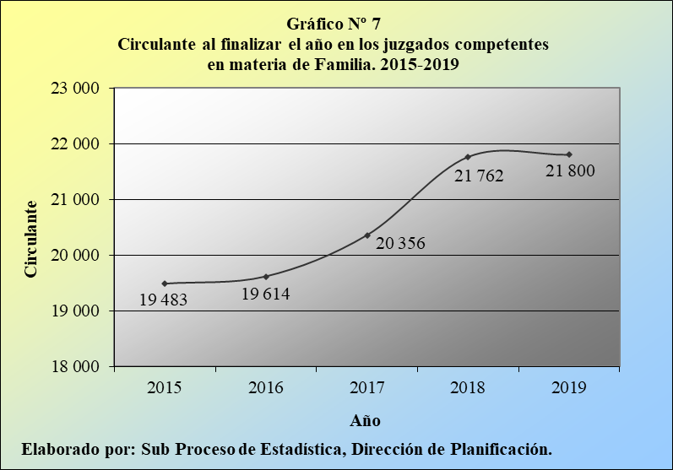

En este sentido, se recuerda sobre las particularidades que mantienen las demandas vinculadas con la materia de Familia, en primera instancia (juzgados), en el sentido de que en este seguimiento estadístico opera el concepto de la depuración de casillas trimestral, mediante la cual se deducen del circulante los expedientes que contabilizan seis meses de no registrar movimiento alguno, debido a la ausencia de impulso promovido por alguna de las partes, registrándose estos litigios como inactivos o abandonados, **pero nunca como casos terminados**, al ser estas variables completamente diferentes e independientes.

La distribución del circulante actual, según el tipo de oficina, confirma que los juzgados especializados acaparan las fracciones más trascendentales de las demandas, en los cuales 15.647 de los 21.800 casos activos se tramitan (71,8%), mientras que los juzgados mixtos de Familia, Penal Juvenil y/o Violencia Doméstica absorbieron 3.586 asuntos (16,4%) y los juzgados civiles y de trabajo, con recargo de otras materias, 2.567 litigios (11,8%).

**Cuadro 7.2.**

**Juzgados de Familia: Circulante al finalizar el año según**

**tipo de oficina durante el período 2015-2019**

|  | **Circulante al Finalizar el Año** | | | | |
| --- | --- | --- | --- | --- | --- |
| **Tipo de Oficina** | **2015** | **2016** | **2017** | **2018** | **2019** |
|  |  |  |  |  |  |
| **Absolutos** | **19 483** | **19 614** | **20 356** | **21 762** | **21 800** |
| Especializados | 14 087 | 14 083 | 14 538 | 15 441 | 15 647 |
| Familia, Pen. Juv. y Viol. Dom. | 3 001 | 2 941 | 3 104 | 3 707 | 3 586 |
| Civil, Trabajo y Otras | 2 395 | 2 590 | 2 714 | 2 614 | 2 567 |
|  |  |  |  |  |  |
| **Porcentajes** | **100,0** | **100,0** | **100,0** | **100,0** | **100,0** |
| Especializados | 72,3 | 71,8 | 71,4 | 71,0 | 71,8 |
| Familia, Pen. Juv. y Viol. Dom. | 15,4 | 15,0 | 15,2 | 17,0 | 16,4 |
| Civil, Trabajo y Otras | 12,3 | 13,2 | 13,3 | 12,0 | 11,8 |
|  |  |  |  |  |  |
| **Elaborado por: Subproceso de Estadística, Dirección de Planificación.** | | | | | |

El próximo gráfico ilustra la composición porcentual del circulante al finalizar el año en los juzgados de Familia, según el tipo de despacho, durante el último quinquenio.

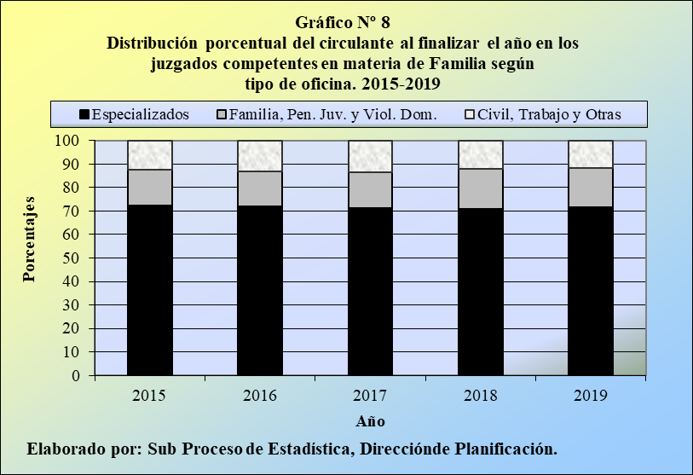

Por su parte, el estado de los expedientes que conforman el circulante expresa que 21.671 de los 21.800 asuntos activos se encuentran en trámite (99,4%), mientras que tan solo 75 permanecen en alzada (0,3%) y 54 se encuentran suspendidos (0,2%).

**Cuadro 7.3.**

**Juzgados de Familia: Circulante al finalizar el año según estado del expediente**

**durante el período 2015-2019**

|  | **Circulante al Finalizar el Año** | | | | |  | **Porcentajes** | | | | |  |
| --- | --- | --- | --- | --- | --- | --- | --- | --- | --- | --- | --- | --- |
| **Estado del Expediente** | **2015** | **2016** | **2017** | **2018** | **2019** |  | **2015** | **2016** | **2017** | **2018** | **2019** | |
|  |  |  |  |  |  |  |  |  |  |  |  | |
| **Absolutos** | **19 483** | **19 614** | **20 356** | **21 762** | **21 800** |  | **100,0** | **100,0** | **100,0** | **100,0** | **100,0** | |
| En trámite | 19 455 | 19 559 | 20 281 | 21 652 | 21 671 |  | 99,9 | 99,7 | 99,6 | 99,5 | 99,4 | |
| En alzada | 0 | 23 | 34 | 46 | 75 |  | 0,0 | 0,1 | 0,2 | 0,2 | 0,3 | |
| Suspendido | 28 | 32 | 30 | 48 | 54 |  | 0,1 | 0,2 | 0,1 | 0,2 | 0,2 | |
| Enviados a Centro Conciliación | 0 | 0 | 10 | 15 | 0 |  | 0,0 | 0,0 | 0,0 | 0,1 | 0,0 | |
| En consulta a Sala | 0 | 0 | 1 | 1 | 0 |  | 0,0 | 0,0 | 0,0 | 0,0 | 0,0 | |
|  |  |  |  |  |  |  |  |  |  |  |  | |
| **Elaborado por: Subproceso de Estadística, Dirección de Planificación.** | | | | | | | | | | | | |

Por su parte, el desglose de este circulante de conformidad con la fase de los expedientes establece que 17.333 litigios se mantienen en fase de demanda (79,5%), 2.879 en demostrativa (13,2%), 1.318 en conclusiva (6,0%), 268 en ejecución de la sentencia (1,2%) y en tan solo dos asuntos se desconoce esta información.

**Cuadro 7.4.**

**Juzgados de Familia: Circulante al finalizar el año según fase del expediente**

**durante el período 2015-2019**

|  | **Circulante al Finalizar el Año** | | | | |  | **Porcentajes** | | | | |
| --- | --- | --- | --- | --- | --- | --- | --- | --- | --- | --- | --- |
| **Fase del Expediente** | **2015** | **2016** | **2017** | **2018** | **2019** |  | **2015** | **2016** | **2017** | **2018** | **2019** |
|  |  |  |  |  |  |  |  |  |  |  |  |
| **Absolutos** | **19 483** | **19 614** | **20 356** | **21 762** | **21 800** |  | **100,0** | **100,0** | **100,0** | **100,0** | **100,0** |
| Demanda | 12 620 | 13 851 | 16 024 | 16 807 | 17 333 |  | 64,8 | 70,6 | 78,7 | 77,2 | 79,5 |
| Demostrativa | 2 103 | 2 486 | 2 962 | 2 983 | 2 879 |  | 10,8 | 12,7 | 14,6 | 13,7 | 13,2 |
| Conclusiva | 608 | 878 | 1 052 | 1 401 | 1 318 |  | 3,1 | 4,5 | 5,2 | 6,4 | 6,0 |
| Ejecución | 242 | 259 | 308 | 311 | 268 |  | 1,2 | 1,3 | 1,5 | 1,4 | 1,2 |
| Sin Fase* | 3 910 | 2 140 | 10 | 260 | 2 |  | 20,1 | 10,9 | 0,0 | 1,2 | 0,0 |
|  |  |  |  |  |  |  |  |  |  |  |  |
| ** El personal de algunos juzgados no consignó la información correspondiente a la fase de los expedientes | | | | | | | | | | | |
| en el Sistema Costarricense de Gestión de Despachos Judiciales, o bien, algunos juzgados aún no | | | | | | | | | | | |
| utilizaban ese sistema informático (disponían del antiguo JMS). | | | | | | | | | | | |
| **Elaborado por: Subproceso de Estadística, Dirección de Planificación.** | | | | | | | | | | | |

En la siguiente tabla se enuncian los juzgados que conocen la materia de Familia, que registraron los mayores y los menores volúmenes de casos activos al finalizar el 2019; esto para cada uno de los tipos de oficina.

**Cuadro 7.5.**

**Juzgados de Familia: Despachos con mayores y menores**

**circulantes al finalizar el 2019**

|  | **Circulante** |  |  |
| --- | --- | --- | --- |
| **Juzgado** | **Final** | **Detalle** |  |
|  |  |  |  |
| **Especializados** |  |  |  |
| Familia Heredia | 2 348 | Mayores Cifras |  |
| Familia I Circuito Alajuela | 1 934 |  |
| Familia II Circuito Alajuela (San Carlos) | 456 | Menores Cifras |  |
| Familia I Circuito Zona Atlántica (Limón) | 381 |  |
|  |  |  |  |
| **Familia, Pen. Juv. y Viol. Dom.** |  |  |  |
| Familia y Violencia Doméstica III Circuito Alajuela (San Ramón) | 700 | Mayores Cifras |  |
| Familia y Violencia Doméstica II Circuito Zona Sur (Corredores) | 647 |  |
| Familia y Violencia Doméstica Golfito | 136 | Menores Cifras |  |
| Familia, Penal Juvenil y Violencia Doméstica Quepos | 120 |  |
|  |  |  |  |
| **Civil, Trabajo y Otras** |  |  |  |
| Trabajo y Familia Hatillo, San Sebastián y Alajuelita | 1 389 | Mayores Cifras |  |
| Civil, Trabajo y Familia Upala | 301 |  |
| Civil, Trabajo y Familia, Sarapiquí | 224 | Menores Cifras |  |
| Civil, Trabajo y Familia Osa | 132 |  |
|  |  |  |  |
| **Elaborado por: Subproceso de Estadística, Dirección de Planificación.** | | | |

* **Otras variables**

En este apartado se describe una breve reseña, relacionada con los movimientos registrados por otras variables, como parte del trabajo desarrollado en los juzgados de Familia, durante el 2019.

* + En estos despachos judiciales se registraron 17.867 resoluciones dictadas en el último año, **variable que no debe confundirse con la relacionada a los casos terminados**.

**Cuadro 8.1.1.**

**Juzgados de Familia: Resoluciones dictadas según**

**Circuito Judicial durante el período 2018-2019**

|  | **Resoluciones Dictadas** | |
| --- | --- | --- |
| **Circuito Judicial** | **2018** | **2019** |
|  |  |  |
| **Absolutos** | **14 884** | **17 867** |
| Primero San José | 2 353 | 2 947 |
| Segundo San José | 1 454 | 1 780 |
| Tercero San José | 863 | 1 705 |
| Primero Alajuela | 1 412 | 1 326 |
| Segundo Alajuela | 643 | 686 |
| Tercero Alajuela | 940 | 721 |
| Cartago | 1 560 | 2 875 |
| Heredia | 1 805 | 1 910 |
| Primero Guanacaste | 655 | 730 |
| Segundo Guanacaste | 598 | 654 |
| Puntarenas | 849 | 576 |
| Primero Zona Sur | 651 | 761 |
| Segundo Zona Sur | 323 | 518 |
| Primero Zona Atlántica | 337 | 310 |
| Segundo Zona Atlántica | 441 | 368 |
|  |  |  |
| **Elaborado por: Subproceso de Estadística, Dirección de Planificación.** | | |

De este conjunto de resoluciones, destaca el dictado de 9.798 sentencias en juicio principal (54,8%), de 4.265 autosentencias (23,9%), de 2.409 homologaciones en juicio principal (13,5%) y la emisión de 902 simples autos (5,0%).

**Cuadro 8.1.2.**

**Juzgados de Familia: Resoluciones dictadas según tipo de resolución**

**durante el período 2018-2019**

|  | **Resoluciones Dictadas** | |  | **Porcentajes** | |
| --- | --- | --- | --- | --- | --- |
| **Tipo de Resolución** | **2018** | **2019** |  | **2018** | **2019** |
|  |  |  |  |  |  |
| **Absolutos** | **14 884** | **17 867** |  | **100,0** | **100,0** |
| Auto | 216 | 902 |  | 1,5 | 5,0 |
| Adición y aclaración | 0 | 31 |  | 0,0 | 0,2 |
| Autosentencias | 4 906 | 4 265 |  | 33,0 | 23,9 |
| Homologación en principal | 0 | 2 409 |  | 0,0 | 13,5 |
| Providencia | 0 | 8 |  | 0,0 | 0,0 |
| Sentencia en apelación adhesiva | 0 | 1 |  | 0,0 | 0,0 |
| Sentencia en apelación por inadmisión | 1 | 0 |  | 0,0 | 0,0 |
| Sentencia en conflicto de competencia | 21 | 26 |  | 0,1 | 0,1 |
| Sentencia en ejecución | 273 | 106 |  | 1,8 | 0,6 |
| Sentencia en excepciones | 0 | 25 |  | 0,0 | 0,1 |
| Sentencia en incidente | 35 | 42 |  | 0,2 | 0,2 |
| Sentencia en principal | 8 269 | 9 798 |  | 55,6 | 54,8 |
| Sentencia en principal (oral) | 11 | 168 |  | 0,1 | 0,9 |
| Sentencia en segunda instancia | 38 | 28 |  | 0,3 | 0,2 |
| Sentencia en Conciliación | 1 114 | 58 |  | 7,5 | 0,3 |
|  |  |  |  |  |  |
| **Elaborado por: Subproceso de Estadística, Dirección de Planificación.** | | | | | |

Por otro lado, el resultado de estas resoluciones enuncia la determinación de 13.047 fallos decretados con lugar (73,0%), de 2.989 arreglos de tipo conciliatorio (16,7%) y de 1.133 fallos estimados sin lugar (6,3%).

**Cuadro 8.1.3.**

**Juzgados de Familia: Resoluciones dictadas según resultado**

**durante el período 2018-2019**

|  | **Resoluciones Dictadas** | |  | **Porcentajes** | |
| --- | --- | --- | --- | --- | --- |
| **Resultado de la Resolución** | **2018** | **2019** |  | **2018** | **2019** |
|  |  |  |  |  |  |
| **Absolutos** | **14 884** | **17 867** |  | **100,0** | **100,0** |
| Anulada | 21 | 11 |  | 0,1 | 0,1 |
| Arreglo conciliatorio | 4 288 | 2 989 |  | 28,8 | 16,7 |
| Con lugar | 9 302 | 13 047 |  | 62,5 | 73,0 |
| Confirmada | 45 | 64 |  | 0,3 | 0,4 |
| Desistida | 116 | 0 |  | 0,8 | 0,0 |
| Inadmisible | 30 | 44 |  | 0,2 | 0,2 |
| Mal admitida | 7 | 0 |  | 0,0 | 0,0 |
| Parcialmente con lugar | 280 | 462 |  | 1,9 | 2,6 |
| Revocada | 2 | 8 |  | 0,0 | 0,0 |
| Sin lugar | 790 | 1 133 |  | 5,3 | 6,3 |
| Suspensión | 3 | 5 |  | 0,0 | 0,0 |
| Deserción | 0 | 104 |  | 0,0 | 0,6 |
|  |  |  |  |  |  |
| **Elaborado por: Subproceso de Estadística, Dirección de Planificación.** | | | | | |

Durante el 2019, los juzgados de Familia reportaron un movimiento de trabajo, relacionado con los incidentes presentados, de 1.540 casos activos al iniciar el año, así como 831 entrados, 76 reentrados, 130 inactivos, 947 terminados y 1.370 incidentes activos al finalizar el año.

**Cuadro 8.2.1.**

**Juzgados de Familia: Balance general de los incidentes**

**presentados durante el período 2018-2019**

|  | **Año** | |
| --- | --- | --- |
| **Variable** | **2018** | **2019** |
|  |  |  |
| **Variables** |  |  |
| Incidentes al iniciar* | --- | 1 540 |
| Incidentes entrados | 581 | 831 |
| Incidentes reentrados | 44 | 76 |
| Incidentes inactivos | 70 | 130 |
| Incidentes terminados | 443 | 947 |
| Incidentes al finalizar* | --- | 1 370 |
|  |  |  |
| * Información no disponible, para el año 2018. | | |
| **Elaborado por: Subproceso de Estadística, Dirección de Planificación.** | | |

Destaca de los 831 incidentes ingresados el registro de 240 solicitudes de modificación al régimen visitas a la persona menor de edad (28,9%), además de la petición de 125 modificaciones del fallo (15,0%), de 103 modificaciones concernientes a la guarda, la crianza y la educación de la persona menor (12,4%) y de 80 gestiones vinculadas con la ejecución de la sentencia (9,6%), para el 65,9% del total admitido, en forma conjunta.

**Cuadro 8.2.2.**

**Juzgados de Familia: Incidentes entrados según tipo de asunto**

**durante el período 2018-2019**

|  | **Incidentes Entrados** | |  | **Porcentajes** | |
| --- | --- | --- | --- | --- | --- |
| **Tipo de Asunto** | **2018** | **2019** |  | **2018** | **2019** |
|  |  |  |  |  |  |
| **Absolutos** | **581** | **831** |  | **100,0** | **100,0** |
| Actividades de sedes extrajudiciales | 0 | 11 |  | 0,0 | 1,3 |
| Autorización salida país | 0 | 7 |  | 0,0 | 0,8 |
| Depósito judicial | 0 | 4 |  | 0,0 | 0,5 |
| Diligencia utilidad y necesidad | 0 | 13 |  | 0,0 | 1,6 |
| Divorcio | 0 | 3 |  | 0,0 | 0,4 |
| Divorcio consentimiento mutuo | 0 | 2 |  | 0,0 | 0,2 |
| Ejecución de sentencia | 0 | 80 |  | 0,0 | 9,6 |
| Fijación alimentaria | 0 | 5 |  | 0,0 | 0,6 |
| Inc. Aprobación cuentas | 4 | 0 |  | 0,7 | 0 |
| Inc. Cobro honorarios abogado | 57 | 28 |  | 9,8 | 3,4 |
| Inc. Cobro honorarios tutor curador | 2 | 8 |  | 0,3 | 1,0 |
| Inc. Deserción | 0 | 1 |  | 0,0 | 0,1 |
| Inc. Hechos nuevos | 0 | 49 |  | 0,0 | 5,9 |
| Inc. Inclusión o exclusión de bienes | 21 | 40 |  | 3,6 | 4,8 |
| Inc. Modificación fallo | 96 | 125 |  | 16,5 | 15,0 |
| Inc. Modificación guarda crianza y educación | 79 | 103 |  | 13,6 | 12,4 |
| Inc. Modificación régimen visitas | 245 | 240 |  | 42,2 | 28,9 |
| Inc. Nulidad actuación y resolución | 10 | 7 |  | 1,7 | 0,8 |
| Inc. Nulidad notificación | 6 | 11 |  | 1,0 | 1,3 |
| Inc. Pensión alimentaria | 43 | 32 |  | 7,4 | 3,9 |
| Inc. Remoción de curador | 9 | 6 |  | 1,5 | 0,7 |
| Inc. Remoción depósito | 8 | 13 |  | 1,4 | 1,6 |
| Inc. Restitución patria potestad | 1 | 2 |  | 0,2 | 0,2 |
| Inc. Visitas | 0 | 17 |  | 0,0 | 2,0 |
| Interrelación familiar (régimen de visitas) | 0 | 7 |  | 0,0 | 0,8 |
| Modificaciones de fallo (patria potestad) | 0 | 2 |  | 0,0 | 0,2 |
| Ordinario | 0 | 4 |  | 0,0 | 0,5 |
| Reconocimiento hijo mujer casada | 0 | 1 |  | 0,0 | 0,1 |
| Salvaguardia | 0 | 2 |  | 0,0 | 0,2 |
| Separación judicial | 0 | 1 |  | 0,0 | 0,1 |
| Otros | 0 | 7 |  | 0,0 | 0,8 |
|  |  |  |  |  |  |
| **Elaborado por: Subproceso de Estadística, Dirección de Planificación.** | | | | | |

Por su parte, sobresale de los 947 incidentes terminados el dictado de 370 sentencias (39,1%), así como de 120 sentencias por conciliación (12,7%), aunado al logro de 66 acuerdos homologados (7,0%) y al desinterés de las partes en 66 ocasiones (7,0%), lo que constituye al 65,7% de los incidentes atendidos, en términos grupales.

**Cuadro 8.2.3.**

**Juzgados de Familia: Incidentes terminados según motivo de término**

**durante el período 2018-2019**

|  | **Incidentes Terminados** | |  | **Porcentajes** | |
| --- | --- | --- | --- | --- | --- |
| **Motivo de Término** | **2018** | **2019** |  | **2018** | **2019** |
|  |  |  |  |  |  |
| **Absolutos** | **443** | **947** |  | **100,0** | **100,0** |
| Acuerdo homologado | 0 | 66 |  | 0,0 | 7,0 |
| Acumulación | 26 | 51 |  | 5,9 | 5,4 |
| Auto sentencia | 0 | 27 |  | 0,0 | 2,9 |
| Caducidad | 0 | 27 |  | 0,0 | 2,9 |
| Demanda inadmisible | 0 | 9 |  | 0,0 | 1,0 |
| Deserción | 0 | 10 |  | 0,0 | 1,1 |
| Desinterés de la parte | 0 | 66 |  | 0,0 | 7,0 |
| Desistimiento | 0 | 32 |  | 0,0 | 3,4 |
| Devuelto por trámite incompleto | 0 | 3 |  | 0,0 | 0,3 |
| Ejecución cumplida | 0 | 4 |  | 0,0 | 0,4 |
| Incompetencia | 0 | 56 |  | 0,0 | 5,9 |
| Muerte de alguna de las partes | 0 | 13 |  | 0,0 | 1,4 |
| Por solicitud de partes | 29 | 21 |  | 6,5 | 2,2 |
| Rechazado ad-portas | 0 | 55 |  | 0,0 | 5,8 |
| Sentencia dictada | 284 | 370 |  | 64,1 | 39,1 |
| Sentencia por conciliación | 104 | 120 |  | 23,5 | 12,7 |
| Por vencimiento de medida de protección | 0 | 1 |  | 0,0 | 0,1 |
| Otros | 0 | 16 |  | 0,0 | 1,7 |
|  |  |  |  |  |  |
| **Elaborado por: Subproceso de Estadística, Dirección de Planificación.** | | | | | |

En estos despachos se señalaron 3.811 audiencias en el año más reciente, de las cuales 932 consistieron en vistas conciliadas (24,5%), 1.942 en el momento para la recepción de las pruebas (51,0%) y 937 se fijaron mediante el procedimiento de la oralidad (24,6%). Asimismo, para estos tres tipos de audiencia se presenta el resultado correspondiente, en lo que a su desarrollo o a su realización compete.

**Cuadro 8.3.1.**

**Juzgados de Familia: Audiencias señaladas según**

**Circuito Judicial durante el período 2018-2019**

|  | **Audiencias Señaladas** | |
| --- | --- | --- |
| **Circuito Judicial** | **2018** | **2019** |
|  |  |  |
| **Absolutos** | **4 109** | **3 811** |
| Primero San José | 559 | 654 |
| Segundo San José | 470 | 387 |
| Tercero San José | 74 | 84 |
| Primero Alajuela | 33 | 39 |
| Segundo Alajuela | 131 | 133 |
| Tercero Alajuela | 143 | 183 |
| Cartago | 536 | 297 |
| Heredia | 0 | 0 |
| Primero Guanacaste | 286 | 179 |
| Segundo Guanacaste | 193 | 297 |
| Puntarenas | 556 | 354 |
| Primero Zona Sur | 199 | 263 |
| Segundo Zona Sur | 248 | 203 |
| Primero Zona Atlántica | 288 | 331 |
| Segundo Zona Atlántica | 393 | 407 |
|  |  |  |
| **Elaborado por: Subproceso de Estadística, Dirección de Planificación.** | | |

**Cuadro 8.3.2.**

**Juzgados de Familia: Audiencias señaladas según tipo y estado**

**durante el período 2018-2019**

|  | **Audiencias Señaladas** | |  | **Porcentajes** | |
| --- | --- | --- | --- | --- | --- |
| **Tipo y Estado** | **2018** | **2019** |  | **2018** | **2019** |
|  |  |  |  |  |  |
| **Total** | **4 109** | **3 811** |  | **100,0** | **100,0** |
|  |  |  |  |  |  |
| **Audiencias Conciliadas** | **847** | **932** |  | **20,6** | **24,5** |
| Realizadas | 163 | 305 |  | 4,0 | 8,0 |
| No Realizadas | 271 | 297 |  | 6,6 | 7,8 |
| Continúa | 2 | 2 |  | 0,0 | 0,1 |
| Suspensión | 91 | 41 |  | 2,2 | 1,1 |
| Conciliado | 84 | 42 |  | 2,0 | 1,1 |
| Sin efecto | 13 | 21 |  | 0,3 | 0,6 |
| Pendiente | 223 | 224 |  | 5,4 | 5,9 |
|  |  |  |  |  |  |
| **Audiencias Recepción Pruebas** | **2 317** | **1 942** |  | **56,4** | **51,0** |
| Realizadas | 1 234 | 954 |  | 30,0 | 25,0 |
| No Realizadas | 364 | 312 |  | 8,9 | 8,2 |
| Continúa | 1 | 1 |  | 0,0 | 0,0 |
| Suspensión | 169 | 61 |  | 4,1 | 1,6 |
| Conciliado | 75 | 47 |  | 1,8 | 1,2 |
| Sin efecto | 47 | 33 |  | 1,1 | 0,9 |
| Pendiente | 427 | 534 |  | 10,4 | 14,0 |
|  |  |  |  |  |  |
| **Audiencias Orales** | **945** | **937** |  | **23,0** | **24,6** |
| Realizadas | 536 | 478 |  | 13,0 | 12,5 |
| No Realizadas | 114 | 122 |  | 2,8 | 3,2 |
| Continúa | 1 | 2 |  | 0,0 | 0,1 |
| Suspensión | 50 | 26 |  | 1,2 | 0,7 |
| Conciliado | 10 | 7 |  | 0,2 | 0,2 |
| Sin efecto | 13 | 4 |  | 0,3 | 0,1 |
| Pendiente | 221 | 298 |  | 5,4 | 7,8 |
|  |  |  |  |  |  |
| **Elaborado por: Subproceso de Estadística, Dirección de Planificación.** | | | | | |

En los juzgados de Familia se reportaron 561.985 notificaciones y/o comisiones durante el 2019, de las cuales 173.594 se relacionan con expedientes pasados a la Oficina de Comunicaciones Judiciales (30,9%), 243.115 con cédulas de notificación pasadas a la Oficina de Comunicaciones Judiciales (43,3%), 145.177 con notificaciones realizadas de manera positiva por el despacho (25,8%) y 99 con comisiones recibidas (0,0%).

**Cuadro 8.4.1.**

**Juzgados de Familia: Notificaciones y comisiones según**

**Circuito Judicial durante el período 2018-2019**

|  | **Notificaciones y Comisiones** | |
| --- | --- | --- |
| **Circuito Judicial** | **2018** | **2019** |
|  |  |  |
| **Absolutos** | **706 599** | **561 985** |
| Primero San José | 137 900 | 100 710 |
| Segundo San José | 52 443 | 34 088 |
| Tercero San José | 55 928 | 45 670 |
| Primero Alajuela | 57 467 | 34 516 |
| Segundo Alajuela | 35 258 | 34 192 |
| Tercero Alajuela | 41 032 | 30 240 |
| Cartago | 93 761 | 78 842 |
| Heredia | 96 913 | 66 932 |
| Primero Guanacaste | 24 399 | 19 088 |
| Segundo Guanacaste | 20 342 | 17 347 |
| Puntarenas | 31 440 | 21 854 |
| Primero Zona Sur | 17 281 | 20 164 |
| Segundo Zona Sur | 12 692 | 18 646 |
| Primero Zona Atlántica | 12 919 | 16 242 |
| Segundo Zona Atlántica | 16 824 | 23 454 |
|  |  |  |
| **Elaborado por: Subproceso de Estadística, Dirección de Planificación.** | | |

**Cuadro 8.4.2.**

**Juzgados de Familia: Notificaciones y comisiones según tipo de diligencia**

**durante el período 2018-2019**

|  | **Notificaciones y Comisiones** | |  | **Porcentajes** | |
| --- | --- | --- | --- | --- | --- |
| **Tipo de Diligencia\*** | **2018** | **2019** |  | **2018** | **2019** |
|  |  |  |  |  |  |
| **Total** | **706 599** | **561 985** |  | **100,0** | **100,0** |
| Expedientes pasados a la OCJ | 424 386 | 173 594 |  | 60,1 | 30,9 |
| Cédulas de notificación pasadas a la OCJ | 216 883 | 243 115 |  | 30,7 | 43,3 |
| Notificaciones realizadas positivas por el despacho | 65 250 | 145 177 |  | 9,2 | 25,8 |
| Comisiones recibidas | 80 | 99 |  | 0,0 | 0,0 |
|  |  |  |  |  |  |
| * OCJ = Oficina de Comunicaciones Judiciales. | | | | | |
| **Elaborado por: Subproceso de Estadística, Dirección de Planificación.** | | | | | |

* **Proyecciones estadísticas**

En el presente análisis se incorpora un apartado, relacionado con las proyecciones estadísticas a futuro, aplicadas a los casos entrados, a los asuntos terminados y al circulante al finalizar el año, en los juzgados competentes en materia de Familia.

Este ejercicio implica la ejecución de una serie de simulaciones y de pruebas, con diversos modelos matemáticos, desarrollados con la herramienta Excel de Microsoft Office, para cada una de estas tres variables, sin que ello signifique que los resultados obtenidos sean perfectos o infalibles, en virtud de la considerable serie de factores exógenos o externos, tanto desde el punto de vista estadístico, como del relacionado con el ámbito judicial, que podrían afectar estas proyecciones.

En virtud de las consideraciones anteriores, se estima improcedente y precipitado desarrollar este ejercicio, para períodos anuales **a largo plazo** y por esta razón, se presentan las proyecciones estadísticas, para el próximo bienio 2020-2021.

**Cuadro 9.1.**

**Juzgados de Familia: Casos entrados, casos terminados y circulante al finalizar el año**

**durante el período 2010-2019 y proyecciones estadísticas, para el bienio 2020-2021**

|  | **Movimientos ocurridos por año** | | | | | | | | | | **Proyecciones** | |
| --- | --- | --- | --- | --- | --- | --- | --- | --- | --- | --- | --- | --- |
| **Variable** | **2010** | **2011** | **2012** | **2013** | **2014** | **2015** | **2016** | **2017** | **2018** | **2019** | **2020** | **2021** |
|  |  |  |  |  |  |  |  |  |  |  |  |  |
| Entrados | 26 842 | 26 709 | 27 411 | 27 996 | 28 110 | 29 884 | 29 922 | 29 714 | 28 577 | 31 300 | 30 770 | 32 229 |
| Terminados | 26 309 | 25 873 | 26 320 | 26 645 | 26 916 | 28 547 | 29 705 | 28 550 | 27 259 | 31 060 | 30 592 | 31 257 |
| Circulante | 16 074 | 17 707 | 18 220 | 19 110 | 19 209 | 19 483 | 19 614 | 20 356 | 21 762 | 21 800 | 22 413 | 22 973 |
|  |  |  |  |  |  |  |  |  |  |  |  |  |

* **Oportunidades de mejora**

Para finalizar el presente análisis estadístico, relacionado con los movimientos de trabajo en los juzgados competentes en materia de Familia, de seguido se sugieren las siguientes oportunidades de mejora, vinculadas con la gestión de estos despachos judiciales.

* + Se recomienda al personal Profesional y Técnico de los juzgados de Familia mantener una comunicación y un acompañamiento constante con el personal Profesional de la Dirección de Tecnología de la Información y de la Dirección de Planificación, así como con los y las integrantes de la Comisión de la Jurisdicción de Familia, Niñez y Adolescencia del Poder Judicial, con motivo de la implementación del nuevo formulario estadístico, que actualiza la medición del trabajo desarrollado en los despachos e incorpora nuevas variables, para su seguimiento, en lo sucesivo.

Esta versión del formulario, así como su instructivo y las diversas labores desarrolladas a lo interno del Poder Judicial, se presentaron mediante oficio 2043-PLA-ES-2019, de la Dirección de Planificación.

* + Asimismo, se debe recordar que a mediano plazo (dos años) entrará en vigencia el nuevo Código Procesal de Familia, ante lo cual se dispone de tiempo suficiente, con la finalidad de retroalimentar al personal de los juzgados, así como a las personas usuarias, en cuanto a los cambios que experimentará la legislación.
* **Variables con perspectiva de género**

En este último apartado se explora la constitución de las variables sociodemográficas, relacionadas con perspectiva de género.

En concreto, se analizarán las características particulares de las personas intervinientes en los procesos judiciales, tramitados en los juzgados de Familia, de primera instancia.

**Cuadro 11.1**

**Juzgados de Familia: Personas intervinientes en los procesos judiciales según**

**Circuito Judicial, tipo de parte y sexo durante el 2019**

|  | **Parte del proceso y sexo** | | | | | | | | |
| --- | --- | --- | --- | --- | --- | --- | --- | --- | --- |
| **Circuito Judicial** | **Ambas partes** | | | **Promovente** | | | **Demandado (a)** | | |
|  | **Total** | **Hombre** | **Mujer** | **Total** | **Hombre** | **Mujer** | **Total** | **Hombre** | **Mujer** |
|  |  |  |  |  |  |  |  |  |  |
| **Total** | **62.361** | **31.067** | **31.294** | **48.505** | **24.800** | **23.705** | **13.856** | **6.267** | **7.589** |
| I Circuito San José | 8.716 | 4.294 | 4.422 | 6.853 | 3.401 | 3.452 | 1.863 | 893 | 970 |
| II Circuito San José | 5.023 | 2.522 | 2.501 | 4.003 | 2.079 | 1.924 | 1.020 | 443 | 577 |
| III Circuito San José | 5.110 | 2.554 | 2.556 | 4.110 | 2.100 | 2.010 | 1.000 | 454 | 546 |
| I Circuito Alajuela | 4.815 | 2.420 | 2.395 | 3.705 | 1.916 | 1.789 | 1.110 | 504 | 606 |
| II Circuito Alajuela | 3.202 | 1.564 | 1.638 | 2.454 | 1.229 | 1.225 | 748 | 335 | 413 |
| III Circuito Alajuela | 3.538 | 1.758 | 1.780 | 2.807 | 1.441 | 1.366 | 731 | 317 | 414 |
| Cartago | 8.003 | 4.003 | 4.000 | 6.443 | 3.281 | 3.162 | 1.560 | 722 | 838 |
| Heredia | 6.245 | 3.100 | 3.145 | 4.838 | 2.420 | 2.418 | 1.407 | 680 | 727 |
| I Circuito Guanacaste | 2.752 | 1.390 | 1.362 | 2.145 | 1.091 | 1.054 | 607 | 299 | 308 |
| II Circuito Guanacaste | 1.695 | 850 | 845 | 1.259 | 676 | 583 | 436 | 174 | 262 |
| Puntarenas | 3.129 | 1.544 | 1.585 | 2.287 | 1.202 | 1.085 | 842 | 342 | 500 |
| I Circuito Zona Sur | 2.586 | 1.278 | 1.308 | 2.136 | 1.076 | 1.060 | 450 | 202 | 248 |
| II Circuito Zona Sur | 2.606 | 1.280 | 1.326 | 1.789 | 931 | 858 | 817 | 349 | 468 |
| I Circuito Zona Atlántica | 1.838 | 938 | 900 | 1.401 | 766 | 635 | 437 | 172 | 265 |
| II Circuito Zona Atlántica | 3.103 | 1.572 | 1.531 | 2.275 | 1.191 | 1.084 | 828 | 381 | 447 |
|  |  |  |  |  |  |  |  |  |  |
| **Elaborado por: Subproceso de Estadística, Dirección de Planificación.** | | | | | | | | | |

Los datos contenidos en la tabla anterior determinan la presencia de 62.361 personas, en las demandas conocidas en los juzgados de Familia, durante el 2019.

De estas 62.361 personas, 48.505 corresponden a la promovente (77,8%) y 13.856 a la parte demandada (22,2%), mientras que 31.067 se refieren a hombres (49,8%) y 31.294 a mujeres (50,2%).

Al desarrollar este ejercicio **para cada tipo de interviniente** se tiene que para el estrato de la parte promovente, 24.800 personas de las 48.505 en total conciernen a varones (51,1%) y 23.705 a mujeres (48,9%), mientras que, para el estrato de las 13.856 personas demandadas, 6.267 individuos atañen a hombres (45,2%) y 7.589 a mujeres (54,8%).

**Cuadro 11.2**

**Juzgados de Familia: Personas intervinientes**

**en los procesos judiciales según tipo**

**de parte y sexo durante el 2019**

|  | **Parte del proceso** | |  |
| --- | --- | --- | --- |
| **Sexo** | **Promovente** | **Demandado (a)** |  |
|  |  |  |
|  |  |  |  |
| **Total** | **48.505** | **13.856** |  |
| Hombre | 24.800 | 6.267 |  |
| Mujer | 23.705 | 7.589 |  |
|  |  |  |  |
| **Porcentajes** | **100,0** | **100,0** |  |
| Hombre | 51,1 | 45,2 |  |
| Mujer | 48,9 | 54,8 |  |
|  |  |  |  |
| **Elaborado por: Subproceso de Estadística, Dirección de Planificación.** | | | |  |
|  | |

La próxima gráfica ilustra la distribución porcentual de las personas intervinientes en los procesos tramitados en los juzgados de Familia, según sexo, durante el 2019.

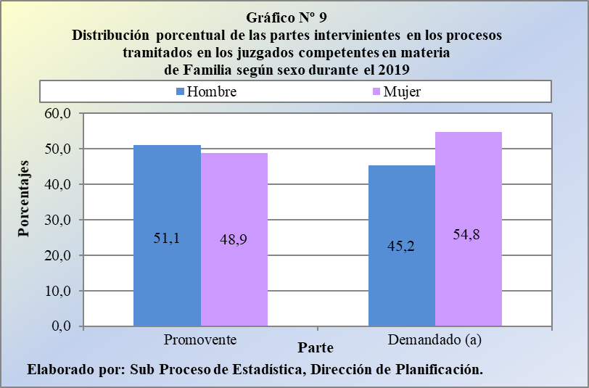

Por su parte, la distribución de ambos tipos de interviniente de acuerdo con su edad indica que las mayores concentraciones de personas se encuentran entre los 18 y los 62 años, con 41.679 de los 48.505 casos para la parte promovente (85,9%) y con 11.497 de los 13.856 casos para la parte demandada (83,0%).

**Cuadro 11.3**

**Juzgados de Familia: Personas intervinientes en los procesos judiciales**

**Según edad, tipo de parte y sexo durante el 2019**

|  | **Parte del proceso y sexo** | | | | | |
| --- | --- | --- | --- | --- | --- | --- |
| **Edad** | **Promovente** | | | **Demandado (a)** | | |
|  | **Total** | **Hombre** | **Mujer** | **Total** | **Hombre** | **Mujer** |
|  |  |  |  |  |  |  |
| **Total** | **48.505** | **24.800** | **23.705** | **13.856** | **6.267** | **7.589** |
| De 0 a 8 años | 1.284 | 680 | 604 | 0 | 0 | 0 |
| De 9 a 17 años | 1.130 | 567 | 563 | 0 | 0 | 0 |
| De 18 a 26 años | 4.370 | 1.853 | 2.517 | 1.862 | 362 | 1.500 |
| De 27 a 35 años | 12.905 | 6.349 | 6.556 | 4.090 | 1.440 | 2.650 |
| De 36 a 44 años | 12.335 | 6.340 | 5.995 | 2.985 | 1.555 | 1.430 |
| De 45 a 53 años | 7.659 | 4.098 | 3.561 | 1.623 | 1.004 | 619 |
| De 54 a 62 años | 4.410 | 2.428 | 1.982 | 937 | 628 | 309 |
| De 63 a 71 años | 1.710 | 996 | 714 | 407 | 265 | 142 |
| De 72 a 80 años | 617 | 332 | 285 | 138 | 101 | 37 |
| De 81 a 89 años | 271 | 131 | 140 | 43 | 33 | 10 |
| De 90 a más años | 107 | 38 | 69 | 16 | 13 | 3 |
| Dato desconocido | 1.707 | 988 | 719 | 1.755 | 866 | 889 |
|  |  |  |  |  |  |  |
| **Elaborado por: Subproceso de Estadística, Dirección de Planificación.** | | | | | | |

Asimismo, el detalle del estado civil de estas poblaciones expresa que las personas solteras y casadas absorben las mayores proporciones, en lo que a su presencia se refiere, con 42.816 de los 48.505 casos para la parte promovente (88,3%) y con 10.848 de los 13.856 casos para la parte demandada (78,3%).

**Cuadro 11.4**

**Juzgados de Familia: Personas intervinientes en los procesos judiciales**

**según estado civil, tipo de parte y sexo durante el 2019**

|  | **Parte del proceso y sexo** | | | | | |
| --- | --- | --- | --- | --- | --- | --- |
| **Estado Civil** | **Promovente** | | | **Demandado (a)** | | |
|  | **Total** | **Hombre** | **Mujer** | **Total** | **Hombre** | **Mujer** |
|  |  |  |  |  |  |  |
| **Total** | **48.505** | **24.800** | **23.705** | **13.856** | **6.267** | **7.589** |
| Soltero (a) | 12.744 | 6.932 | 5.812 | 5.392 | 1.978 | 3.414 |
| Casado (a) | 30.072 | 14.965 | 15.107 | 5.456 | 2.833 | 2.623 |
| Unión de hecho | 25 | 15 | 10 | 16 | 3 | 13 |
| Divorciado (a) | 3.763 | 1.938 | 1.825 | 1.647 | 781 | 866 |
| Separado (a) | 314 | 193 | 121 | 69 | 32 | 37 |
| Viudo (a) | 368 | 105 | 263 | 72 | 43 | 29 |
| Dato desconocido | 1.219 | 652 | 567 | 1.204 | 597 | 607 |
|  |  |  |  |  |  |  |
| **Elaborado por: Subproceso de Estadística, Dirección de Planificación.** | | | | | | |

Análogamente y como resulta obvio, el país de origen de las personas involucradas en estos expedientes decreta una mayoría substancial para el grupo de los ciudadanos y de las ciudadanas costarricenses, con 46.681 de los 48.505 casos para el estrato de la parte promovente (96,2%) y con 12.701 de los 13.856 casos para la parte demandada (91,7%).

**Cuadro 11.5**

**Juzgados de Familia: Personas intervinientes en los procesos judiciales**

**según país de origen, tipo de parte y sexo durante el 2019**

|  | **Parte del proceso y sexo** | | | | | | |
| --- | --- | --- | --- | --- | --- | --- | --- |
| **País de Origen** | **Promovente** | | | **Demandado (a)** | | |
|  | **Total** | **Hombre** | **Mujer** | **Total** | **Hombre** | **Mujer** |
|  |  |  |  |  |  |  |
| **Total** | **48.505** | **24.800** | **23.705** | **13.856** | **6.267** | **7.589** |
| Costa Rica | 46.681 | 23.786 | 22.895 | 12.701 | 5.629 | 7.072 |
| Nicaragua | 929 | 459 | 470 | 555 | 256 | 299 |
| Estados Unidos | 179 | 120 | 59 | 67 | 57 | 10 |
| Colombia | 79 | 48 | 31 | 58 | 38 | 20 |
| China | 42 | 27 | 15 | 18 | 17 | 1 |
| Cuba | 23 | 18 | 5 | 47 | 32 | 15 |
| Panamá | 36 | 21 | 15 | 25 | 12 | 13 |
| Venezuela | 46 | 27 | 19 | 11 | 7 | 4 |
| El Salvador | 35 | 18 | 17 | 20 | 16 | 4 |
| Otro | 305 | 185 | 120 | 139 | 96 | 43 |
| Dato desconocido | 150 | 91 | 59 | 215 | 107 | 108 |
|  |  |  |  |  |  |  |
| **Elaborado por: Subproceso de Estadística, Dirección de Planificación.** | | | | | | | |

Por otro lado, la siguiente tabla muestra la información relacionada con las poblaciones en condiciones de vulnerabilidad.

**Cuadro 11.6**

**Juzgados de Familia: Personas intervinientes en los procesos judiciales según**

**condición de discapacidad, tipo de parte y sexo durante el 2019**

| **Presencia** | **Parte del proceso y sexo** | | | | | | | |
| --- | --- | --- | --- | --- | --- | --- | --- | --- |
| **de** | **Promovente** | | | | **Demandado (a)** | | | |
| **Discapacidad** | **Total** | **Hombre** | **Mujer** | **Total** | | **Hombre** | **Mujer** |  |
|  |  |  |  |  | |  |  |  |
| **Total** | **48.505** | **24.800** | **23.705** | **13.856** | | **6.267** | **7.589** |  |
| No | 48.356 | 24.712 | 23.644 | 13.831 | | 6.254 | 7.577 |  |
| Sí | 116 | 69 | 47 | 14 | | 6 | 8 |  |
| Dato desconocido | 33 | 19 | 14 | 11 | | 7 | 4 |  |
|  |  |  |  |  | |  |  |  |
| **Elaborado por: Subproceso de Estadística, Dirección de Planificación.** | | | | | | | | |

De este particular, se colige que 116 de las 48.505 personas promoventes en los juzgados de Familia durante el 2019 presentan algún tipo de discapacidad (0,2%), mientras que tan solo 14 de las 13.856 personas demandadas mantienen alguna característica de vulnerabilidad o de discapacidad (0,1%).

Finalmente, el próximo cuadro exhibe el detalle de las personas intervinientes en las demandas de Familia, de primera instancia, de acuerdo con el grupo étnico al cual pertenecen o se encuentran vinculadas, destacando para el 2019 un considerable faltante de información, con 44.183 de los 48.505 casos para el estrato de la parte promovente (91,1%) y con 12.715 de los 13.856 casos, para el estrato de la parte demandada (91,8%).

**Cuadro 11.7**

**Juzgados de Familia: Personas intervinientes en los procesos judiciales**

**según grupo étnico, tipo de parte y sexo durante el 2019**

|  | **Parte del proceso y sexo** | | | | | |
| --- | --- | --- | --- | --- | --- | --- |
| **Grupo Étnico** | **Promovente** | | | **Demandado (a)** | | |
|  | **Total** | **Hombre** | **Mujer** | **Total** | **Hombre** | **Mujer** |
|  |  |  |  |  |  |  |
| **Total** | **48.505** | **24.800** | **23.705** | **13.856** | **6.267** | **7.589** |
| Latino | 756 | 386 | 370 | 211 | 84 | 127 |
| Persona Afrodescendiente | 495 | 246 | 249 | 114 | 50 | 64 |
| Persona Asiática | 6 | 6 | 0 | 8 | 3 | 5 |
| Persona Blanca | 1.045 | 510 | 535 | 209 | 92 | 117 |
| Persona Indígena | 81 | 44 | 37 | 13 | 5 | 8 |
| Persona Mestiza | 1.816 | 888 | 928 | 561 | 295 | 266 |
| Persona Mulata | 107 | 51 | 56 | 15 | 6 | 9 |
| Persona Negra | 12 | 7 | 5 | 10 | 4 | 6 |
| Otro | 4 | 3 | 1 | 0 | 0 | 0 |
| Dato desconocido | 44.183 | 22.659 | 21.524 | 12.715 | 5.728 | 6.987 |
|  |  |  |  |  |  |  |
| **Elaborado por: Subproceso de Estadística, Dirección de Planificación.** | | | | | | |

En un muy segundo plano de importancia aparecen las personas consideradas como latinas, afrodescendientes, blancas y mestizas, con 4.112 de los 48.505 casos para el estrato de la parte promovente (8,5%) y con 1.095 de los 13.856 casos, para el estrato de la parte demandada (7,9%).

Como se comprenderá, el personal de los despachos judiciales debe realizar un mayor esfuerzo o debe ser sometido a una debida capacitación, con el propósito de registrar en el Sistema Costarricense de Gestión de Despachos Judiciales la información correspondiente a las partes o a las personas, involucradas en los respectivos procesos judiciales, tal como ordenan las diversas directrices institucionales, en ese sentido.

* **Documentación anexa**

| **Documento** | **Anexo** |
| --- | --- |
| Cuadros Juzgados de Familia 2019 |  |
| Cuadros Variables de Género 2019 |  |

(…).”

-0-

**Se acordó: 1)** Tener por rendido el informe N° 156-PLA-ES-2021 de la Dirección de Planificación, relacionado con el análisis y cuadros estadísticos, sobre los movimientos de trabajo en los juzgados competentes en materia de Familia, durante el 2019 y el último quinquenio. **2)** Tomar nota de los principales resultados obtenidos del estudio, por ejemplo, que los análisis vinculados con los principales indicadores de gestión judicial, que miden parte de las labores desarrolladas en los juzgados que conocen la materia de Familia, expresan una baja en la acumulación o en la saturación del trabajo, con base en el descenso mostrado por la razón de congestión, que llegó a 1,77 en el último año, luego de expresar dos aumentos progresivos, en el bienio 2017-2018. A su vez, los casos entrados en estos despachos llegaron a 31.300 en la actualidad, experimentando un incremento sustancial de 2.723 unidades versus la afluencia registrada en el 2018 (9,5%). Asimismo, que en los juzgados de Familia se terminaron 31.060 asuntos durante el 2019, por lo que su resolución acusa 3.801 finiquitos de más en comparación con el volumen dilucidado el año anterior (13,9%). Por último, que para el finiquito de estos 31.060 expedientes se calculó una duración promedio de 10 semanas exactas, reflejando esta variable un aumento de un mes y una semana, en comparación con la duración media obtenida en el año 2018, así como su tercera alza anual consecutiva. **3)** Hacer este informe de conocimiento de la Comisión de la Jurisdicción de Familia, Niñez y Adolescencia, los Juzgados que conocen la materia de Familia y la Dirección de Planificación.**”**

**Atentamente,**

Licda. Vanessa Fernández Salas

Prosecretaria General interino

Secretaría General de la Corte

Cc:

Comisión de la Jurisdicción de Familia, Niñez y Adolescencia

Tribunal de Familia

Juzgado Civil, Trabajo y Familia de Buenos Aires

Juzgado Civil, Trabajo y Familia de Osa

Juzgado Civil, Trabajo y Familia Puriscal

Juzgado Civil, Trabajo, Familia, Penal Juvenil y Violencia Doméstica de Sarapiqui

Juzgado de Familia de Cartago

Juzgado de Familia de Heredia

Juzgado de Familia de Puntarenas

Juzgado de Familia del Primer Circuito Judicial de la Zona Atlántica

Juzgado de Familia del Primer Circuito Judicial de Zona Sur

Juzgado de Familia del Primero Circuito Judicial de Alajuela

Juzgado de Familia del Segundo Circuito Judicial de Alajuela

Juzgado de Familia del Segundo Circuito Judicial de la Zona Atlántica

Juzgado de Familia Segundo Circuito Judicial de San José

Juzgado de Familia y Violencia Doméstica de Golfito

Juzgado de Familia y Violencia Doméstica de Grecia

Juzgado de Familia y Violencia Doméstica de Santa Cruz

Juzgado de Familia y Violencia Doméstica del Primer Circuito Judicial de Guanacaste

Juzgado de Familia y Violencia Doméstica del Segundo Circuito Judicial de Guanacaste

Juzgado de Familia y Violencia Doméstica del Segundo Circuito Judicial de la Zona Sur

Juzgado de Familia y Violencia Doméstica del Tercer Circuito Judicial de Alajuela (San Ramon)

Juzgado de Familia, de Niñez y Adolescencia

Juzgado de Familia, Penal Juvenil y Violencia Domestica de Cañas

Juzgado Familia del Tercer Circuito Judicial de San José

Juzgado Familia, Penal Juvenil y Violencia Doméstica de Quepos

Juzgado Familia, Penal Juvenil y Violencia Doméstica de Turrialba

Juzgado Segundo de Familia de San José

Diligencias / Refs: (**1221-2021**)

*salvarezat*

1. La razón de congestión mide el nivel de saturación o de retraso de las oficinas judiciales y su cálculo se obtiene al dividir la carga de trabajo, entre el número de casos terminados, en un período definido.
2. La tasa de pendencia se calcula al dividir la cantidad de asuntos activos entre la carga de trabajo, multiplicado por 100, al ser su resultado un porcentaje.
3. La tasa de resolución se calcula al dividir el número de procesos terminados entre la carga de trabajo, multiplicado por 100, al ser su resultado un porcentaje.
4. La tasa de inactividad se calcula al dividir la cifra de demandas inactivas o abandonadas entre la carga de trabajo, multiplicado por 100, al ser su resultado un porcentaje.
5. El detalle específico de la duración promedio de los casos terminados, para cada tipo de asunto, se encuentra en el cuadro anexo Nº 9, dado que la tabla 6.3 resume la información por categorías, considerando la naturaleza de cada asunto.